**BỘ GIÁO DỤC VÀ ĐÀO TẠO**

**TRƯỜNG ĐẠI HỌC CÔNG NGHỆ ĐÔNG Á**

**KHOA: CÔNG NGHỆ THÔNG TIN**



**BÀI TẬP LỚN**

**HỌC PHẦN: LẬP TRÌNH ỨNG DỤNG VỚI PYTHON**

**ĐỀ SỐ 26: TÊN ĐỀ TÀI: XÂY DỰNG PHẦN MỀM QUẢN LÝ ĐIỂM HỆ ĐẠI HỌC.**

|  |  |  |
| --- | --- | --- |
| **Sinh viên thực hiện** | **Lớp** | **Khóa** |
| **Trương Hải Nam** | **DCCNTT12.10.12** | **K12** |
| **Nguyễn Phương Nam** | **DCCNTT12.10.12** | **K12** |

**Bắc Ninh, năm 2024**

**BỘ GIÁO DỤC VÀ ĐÀO TẠO**

**TRƯỜNG ĐẠI HỌC CÔNG NGHỆ ĐÔNG Á**

**KHOA: CÔNG NGHỆ THÔNG TIN**

**BÀI TẬP LỚN**

**HỌC PHẦN: LẬP TRÌNH ỨNG DỤNG VỚI PYTHON**

**NHÓM**: **4**

**ĐỀ SỐ 26: TÊN ĐỀ TÀI: XÂY DỰNG PHẦN MỀM QUẢN LÝ ĐIỂM HỆ ĐẠI HỌC**

|  |  |  |  |  |
| --- | --- | --- | --- | --- |
| **STT** | **Sinh viên thực hiện** | **Mã sinh viên** | **Điểm bằng số** | **Điểm bằng chữ** |
| **1** | **Trương Hải Nam** | **20213590** |  |  |
| **2** | **Nguyễn Phương Nam** | **20213522** |  |  |

|  |  |
| --- | --- |
| **CÁN BỘ CHẤM 1**  *(Ký và ghi rõ họ tên)* | **CÁN BỘ CHẤM 2**  *(Ký và ghi rõ họ tên)* |

**MỤC LỤC**

DANH MỤC CÁC TỪ VIẾT TẮT 1

CHƯƠNG 1: MỞ ĐẦU 2

1.1 Giới thiệu tổng quan về đề tài 2

1.2 Phân công nhiệm vụ 3

CHƯƠNG 2: CƠ SỞ LÝ THUYẾT 4

2.1. Các công nghệ sử dụng. 4

2.2 Các module/thư viện Python được sử dụng 10

CHƯƠNG 3: XÂY DỰNG CHƯƠNG TRÌNH 20

3.1 Các chức năng của hệ thống 20

3.1.1 Quản lý Sinh Viên 20

3.1.2 Quản lý Khoa 20

3.1.3 Quản lý lớp 20

3.1.4 Quản lý học phần 20

3.1.5 Quản lý kết quả 20

3.1.6 Biểu đồ phân rã chức năng 21

3.2 Cấu trúc dữ liệu của hệ thống 22

3.2.1 Mô hình lớp 22

3.2.2 Mô tả các lớp 22

3.2.3 Lược đồ mối quan hệ thực thể 26

3.2.4 Mô hình cơ sở dữ liệu 27

3.2.5 Các bảng trong cơ sở dữ liệu 27

3.3 Cấu trúc mã nguồn chương trình 29

3.4 Các giao diện của chương trình đã xây dựng 31

3.4.1 Giao diện đăng nhập 31

3.4.2 Giao diện chính 31

3.4.3 Giao diện QWidget chức năng quản lý sinh viên 32

3.4.4 Giao diện QWidget chức năng quản lý khoa 33

3.4.5 Giao diện QWidget chức năng quản lý lớp 34

3.4.6 Giao diện QWidget chức năng quản lý học phần 35

3.4.7 Giao diện QWidget chức năng quản lý kết quả 36

CHƯƠNG 4: KẾT QUẢ THỰC NGHIỆM CHƯƠNG TRÌNH 37

4.1 Chức năng đăng nhập 37

4.2 Chức năng quản lý khoa 39

4.3 Chức năng quản lý Lớp 45

4.4 Chức năng Quản Lý Sinh Viên 51

4.5 Chức năng học phần 58

4.6 Chức năng quản lý kết quả 63

CHƯƠNG 5: KẾT LUẬN 69

5.1 Kết quả đạt được 69

5.2 Nội dung chưa đạt được 69

5.3 Định hướng phát triển 69

TÀI LIỆU THAM KHẢO 70

# **DANH MỤC CÁC TỪ VIẾT TẮT**

|  |  |
| --- | --- |
| Csdl | Cơ sở dữ liệu |
| ql | Quản lý |

# **CHƯƠNG 1: MỞ ĐẦU**

## **1.1 Giới thiệu tổng quan về đề tài**

- Công nghệ thông tin là một trong những ngành khoa học ngày càng được quan tâm và sử dụng rộng rãi trong mọi lĩnh vực của cuộc sống. Với những ưu điểm mạnh có thể ứng dụng được nhiều trong cuộc sống thì công nghệ thông tin đã giúp cho công việc quản lý được dễ dàng hơn.

- Để quản lý một công việc cụ thể của một cơ quan nào đó thì người quản lý cần thực hiện rất nhiều động tác. Nhờ có các phần mềm thì công việc đó trở nên đơn giản hơn rất nhiều. Ví dụ như để quản lý được điểm của sinh viên thì người quản lý cần liên tục cập nhật điểm của sinh viên. Thông tin về sinh viên như: mã sinh viên, giới tính, năm sinh, quê quán, điểm thi. Công việc đó làm người quản lý rất vất vả. Với phần mềm quản lý điểm mà chúng tôi nghiên cứu và xây dựng trong bài tập lớn sau đây sẽ phần nào giúp ích cho người quản lý. Vì sự hiểu biết và kinh nghiệm còn hạn chế nên chắc chắn phần mềm của chúng tôi vẫn còn nhiều thiếu sót. Rất mong nhận được ý kiến đóng góp của thầy cô và các bạn.

Chúng tôi xin chân thành cảm ơn !

## **1.2 Phân công nhiệm vụ**

|  |  |
| --- | --- |
| Công việc | Thành viện thực hiện |
| Lên ý tưởng thực hiện phần mềm | Trương Hải Nam, Nguyễn Phương Nam |
| Khảo sát và tìm hiểu các hệ thống | Trương Hải Nam, Nguyễn Phương Nam |
| Tìm hiểu phần mềm công nghệ sử dụng | Trương Hải Nam |
| Thiết kế chức năng và giao diện | Nguyễn Phương Nam |
| Thiết kế mô hình lớp và mô hình quan hệ | Trương Hải Nam, Nguyễn Phương Nam |
| Xây dựng csdl | Trương Hải Nam, Nguyễn Phương Nam |
| Triển khai code và kiểm thử | Trương Hải Nam, Nguyễn Phương Nam |
| Báo cáo word | Trương Hải Nam, Nguyễn Phương Nam |

Hình 1: phân công nhiệm vụ

# **CHƯƠNG 2: CƠ SỞ LÝ THUYẾT**

## **2.1. Các công nghệ sử dụng.**

**\* Ứng dụng lập trình: Visual Studio Code**

- Visual Studio Code là một trình soạn thảo mã nguồn mở và miễn phí, được phát triển bởi Microsoft. Kể từ khi ra mắt vào tháng 4 năm 2015, Visual Studio Code đã nhanh chóng trở thành một trong những công cụ phát triển phần mềm phổ biến nhất trên thế giới, được yêu thích bởi các lập trình viên nhờ vào khả năng tùy chỉnh, hiệu suất cao và hỗ trợ mạnh mẽ cho nhiều ngôn ngữ lập trình và công cụ.

- Visual Studio Code hỗ trợ đa dạng các chức năng Debug, đi kèm với Git, có Syntax Highlighting. Đặc biệt là tự hoàn thành mã thông minh, Snippets, và khả năng cải tiến mã nguồn. Nhờ tính năng tùy chỉnh, Visual Studio Code cũng cho phép các lập trình viên thay đổi Theme, phím tắt, và đa dạng các tùy chọn khác.

- Visual Studio Code cũng luôn có những cải tiến và tạo ra đa dạng các tiện ích đi kèm từ đó giúp cho các lập trình viên sử dụng dễ dàng hơn. Trong đó có thể kể đến những ưu điểm sau:

+ Đa dạng ngôn ngữ lập trình giúp người dùng thỏa sức sáng tạo và sử dụng như Python, HTML, CSS, JavaScript, C++,…

+ Ngôn ngữ, giao diện tối giản, thân thiện, giúp các lập trình viên dễ dàng định hình nội dung.

+ Các tiện ích mở rộng rất đa dạng và phong phú.

+ Tích hợp các tính năng quan trọng như tính năng bảo mật (Git), khả năng tăng tốc xử lý vòng lặp (Debug),…

+ Đơn giản hóa việc tìm quản lý hết tất cả các dự án có trên hệ thống.

- Không phải ngẫu nhiên mà Visual Studio Code được các lập trình viên ưa chuộng sử dụng. Visual Studio Code mang rất nhiều ưu điểm vượt trội so với bất kỳ IDE nào khác:

+ Hỗ trợ đa nền tảng: Linux, Mac, Windows,...

+ Hỗ trợ đa ngôn ngữ: C/C++, C#, F#, JavaScript, JSON, Visual Basic, HTML, CSS,...

+ Ít dung lượng.

+ Tính năng mạnh mẽ.

+ Intellisense chuyên nghiệp.

+ Giao diện thân thiện.

+ Kiến trúc mạnh mẽ và người dùng có thể khai thác mở rộng.

+ Số lượng người sử dụng lớn tạo nên ộng đồng hỗ trợ rộng rãi.

- Visual Studio Code là một công cụ mạnh mẽ và linh hoạt, đáp ứng nhu cầu của các nhà phát triển ở mọi cấp độ và trong nhiều lĩnh vực khác nhau. Với khả năng tùy chỉnh mạnh mẽ, hiệu suất cao và cộng đồng hỗ trợ rộng lớn, VS Code không chỉ giúp tăng năng suất mà còn làm cho quá trình phát triển phần mềm trở nên thú vị hơn.

**\* Ngôn ngữ lập trình: Python**

- Python là một ngôn ngữ lập trình cấp cao, được thiết kế với mục tiêu dễ đọc và dễ học, với cú pháp rõ ràng và cấu trúc đơn giản. Được phát triển lần đầu bởi Guido van Rossum và ra mắt vào năm 1991, Python đã trở thành một trong những ngôn ngữ lập trình phổ biến nhất trên thế giới. Python nổi bật với tính linh hoạt, khả năng mở rộng và cộng đồng phát triển mạnh mẽ, phù hợp cho nhiều ứng dụng từ web development đến khoa học dữ liệu, trí tuệ nhân tạo và phát triển phần mềm nhúng.

- Các đặc điểm chính của Python:

+ Cú pháp dễ hiểu và dễ đọc: Python được thiết kế với cú pháp tối giản và gần gũi với ngôn ngữ tự nhiên, giúp lập trình viên dễ đọc và dễ hiểu mã nguồn. Điều này làm cho Python trở thành lựa chọn lý tưởng cho người mới bắt đầu cũng như cho các dự án phát triển phần mềm lớn.

+ Ngôn ngữ đa mục đích: Python là một ngôn ngữ đa mục đích, nghĩa là nó có thể được sử dụng trong nhiều lĩnh vực khác nhau, từ phát triển web, phân tích dữ liệu, khoa học dữ liệu, học máy (machine learning), trí tuệ nhân tạo (AI), tự động hóa hệ thống, đến phát triển trò chơi và phần mềm nhúng.

+ Hỗ trợ đa nền tảng: Python có thể chạy trên hầu hết các hệ điều hành hiện đại như Windows, macOS, Linux, và thậm chí trên các thiết bị di động. Điều này giúp các lập trình viên phát triển ứng dụng có thể hoạt động trên nhiều nền tảng mà không cần phải viết lại mã nguồn.

+ Hệ thống thư viện phong phú và đa dạng: Python đi kèm với một hệ thống thư viện chuẩn (standard library) rất mạnh mẽ và phong phú, cung cấp các module cho mọi thứ từ làm việc với các tệp và mạng, đến các công cụ cho phát triển web, khoa học dữ liệu và học máy. Ngoài ra, cộng đồng Python cũng đã phát triển hàng trăm nghìn thư viện và framework bổ sung, có thể dễ dàng cài đặt thông qua trình quản lý gói Python (PyPI).

+ Hỗ trợ hướng đối tượng và nhiều mô hình lập trình khác: Python hỗ trợ lập trình hướng đối tượng (OOP), lập trình chức năng (functional programming), và lập trình thủ tục (procedural programming). Điều này cho phép lập trình viên lựa chọn phong cách lập trình phù hợp với nhu cầu của họ.

+ Quản lý bộ nhớ tự động: Python tự động quản lý bộ nhớ thông qua một hệ thống thu gom rác (garbage collection), giúp giảm tải cho lập trình viên trong việc quản lý bộ nhớ và giảm thiểu lỗi liên quan đến bộ nhớ.

- Các tính năng nổi bật của Python:

+ Tương thích ngược và linh hoạt: Python duy trì tính tương thích ngược tốt, cho phép mã nguồn viết bằng các phiên bản Python cũ vẫn có thể chạy được trên các phiên bản mới hơn mà không cần phải thay đổi lớn. Ngoài ra, Python cung cấp một môi trường linh hoạt, dễ dàng mở rộng và tích hợp với các ngôn ngữ khác như C/C++, Java, và .NET.

+ Hệ thống Module và Package: Python sử dụng hệ thống module và package, cho phép tổ chức mã nguồn thành các đơn vị nhỏ hơn, tái sử dụng được. Điều này giúp quản lý và bảo trì các dự án lớn trở nên dễ dàng hơn.

+ Tính năng kiểm tra động và tĩnh: Python hỗ trợ cả kiểm tra tĩnh và động, giúp phát hiện lỗi trong mã nguồn sớm hơn và giảm thiểu thời gian gỡ lỗi. Công cụ như mypy cho kiểm tra kiểu tĩnh và pylint cho kiểm tra chất lượng mã nguồn giúp cải thiện độ tin cậy của phần mềm.

+ Hỗ trợ tích hợp mạnh mẽ: Python tích hợp tốt với các cơ sở dữ liệu (SQL và NoSQL), các giao thức mạng, các hệ thống lưu trữ và các công cụ phân tích dữ liệu. Điều này làm cho Python trở thành một lựa chọn tuyệt vời cho phát triển ứng dụng web và phân tích dữ liệu.

+ Phát triển nhanh và hiệu quả: Python cho phép phát triển phần mềm nhanh chóng nhờ vào cú pháp ngắn gọn và thư viện phong phú. Các nhà phát triển có thể tập trung vào giải quyết vấn đề hơn là phải lo lắng về chi tiết triển khai, giúp tăng tốc độ phát triển và triển khai ứng dụng.

- Python là một ngôn ngữ lập trình mạnh mẽ và linh hoạt, thích hợp cho nhiều loại ứng dụng và lĩnh vực khác nhau. Với cú pháp dễ hiểu, cộng đồng hỗ trợ rộng lớn, và hệ thống thư viện phong phú, Python không chỉ giúp lập trình viên phát triển phần mềm một cách hiệu quả mà còn mở ra nhiều cơ hội sáng tạo và đổi mới trong công nghệ.

**\* Công cụ thiết kế giao diện: Qt Designer**

- Qt Designer là một công cụ phát triển phần mềm được cung cấp bởi bộ công cụ Qt, giúp lập trình viên tạo ra giao diện người dùng (GUI) trực quan và hiệu quả cho các ứng dụng đa nền tảng. Qt Designer cho phép thiết kế và bố trí các thành phần giao diện một cách dễ dàng thông qua kéo và thả, giúp giảm thiểu thời gian và công sức so với việc mã hóa giao diện bằng tay.

- Các đặc điểm chính của Qt Designer

+ Thiết kế giao diện bằng kéo thả: Qt Designer cung cấp một môi trường thiết kế kéo và thả, nơi các thành phần giao diện như nút bấm, hộp văn bản, và bảng điều khiển có thể được thêm vào và bố trí một cách trực quan. Người dùng có thể dễ dàng cấu hình các thuộc tính của các thành phần giao diện mà không cần phải viết mã.

+ Hỗ trợ đa nền tảng: Qt Designer, cùng với toàn bộ bộ công cụ Qt, hỗ trợ phát triển ứng dụng trên nhiều nền tảng bao gồm Windows, macOS, Linux, và thậm chí cả trên các thiết bị di động như Android và iOS. Điều này giúp tạo ra các ứng dụng có giao diện nhất quán trên nhiều hệ điều hành khác nhau.

+ Hỗ trợ các thành phần giao diện phong phú: Qt Designer đi kèm với một bộ các thành phần giao diện phong phú, bao gồm các nút bấm, hộp chọn, thanh trượt, hộp văn bản, và nhiều thành phần khác. Các thành phần này có thể được tùy chỉnh và kết hợp để tạo ra giao diện phức tạp và hấp dẫn.

+ Tích hợp với mã nguồn: Qt Designer cho phép chuyển đổi thiết kế giao diện thành mã nguồn XML (định dạng .ui), có thể được tích hợp trực tiếp vào mã nguồn C++ hoặc Python (với PyQt hoặc PySide). Điều này giúp dễ dàng quản lý và duy trì giao diện người dùng trong quá trình phát triển phần mềm.

+ Tính năng xem trước: Qt Designer cung cấp tính năng xem trước (preview), cho phép lập trình viên xem trước giao diện ứng dụng mà không cần phải biên dịch hoặc chạy chương trình. Điều này giúp tiết kiệm thời gian khi thiết kế và điều chỉnh giao diện.

+ Hỗ trợ quốc tế hóa (Internationalization): Qt Designer hỗ trợ quốc tế hóa, giúp dễ dàng tạo các ứng dụng có thể sử dụng nhiều ngôn ngữ khác nhau. Giao diện người dùng có thể được dịch và cấu hình để hiển thị nội dung bằng các ngôn ngữ khác nhau mà không cần thay đổi mã nguồn.

+ Tích hợp với các công cụ Qt khác: Qt Designer tích hợp chặt chẽ với các công cụ khác trong bộ Qt như Qt Creator (IDE chính thức của Qt), Qt Linguist (công cụ dịch), và Qt Quick (công cụ thiết kế giao diện hiện đại), giúp tạo ra một môi trường phát triển hoàn chỉnh.

- Các tính năng nổi bật của Qt Designer

+ Layout Management: Qt Designer cung cấp các công cụ mạnh mẽ để quản lý bố trí giao diện, bao gồm các loại layout như grid layout, box layout, và form layout. Điều này giúp đảm bảo rằng giao diện sẽ tự động điều chỉnh kích thước và sắp xếp các thành phần một cách hợp lý khi thay đổi kích thước cửa sổ hoặc thiết bị.

+ Signal and Slot Editor: Qt sử dụng mô hình signal và slot để xử lý các sự kiện và tương tác giữa các thành phần giao diện. Qt Designer cho phép dễ dàng cấu hình các signal và slot này mà không cần phải viết mã, giúp lập trình viên tập trung hơn vào logic ứng dụng thay vì chi tiết triển khai sự kiện.

+ Property Editor: Qt Designer đi kèm với một trình chỉnh sửa thuộc tính (Property Editor), cho phép cấu hình các thuộc tính của các thành phần giao diện như kích thước, màu sắc, văn bản, và nhiều thuộc tính khác. Trình chỉnh sửa thuộc tính này giúp điều chỉnh các chi tiết của giao diện một cách trực quan.

+ Hỗ trợ cho các Custom Widgets: Ngoài các thành phần giao diện tích hợp sẵn, Qt Designer cũng hỗ trợ việc thêm và sử dụng các custom widgets. Điều này cho phép lập trình viên mở rộng khả năng của Qt Designer bằng cách thêm các thành phần giao diện tùy chỉnh của riêng họ.

+ Định dạng Layout XML (.ui Files): Các thiết kế giao diện trong Qt Designer được lưu dưới dạng các tệp XML với phần mở rộng .ui. Những tệp này có thể được đọc và xử lý bằng các công cụ Qt hoặc chuyển đổi thành mã nguồn để tích hợp vào các ứng dụng.

- Qt Designer là một công cụ mạnh mẽ và linh hoạt để thiết kế giao diện người dùng cho các ứng dụng đa nền tảng. Với tính năng kéo và thả trực quan, hỗ trợ phong phú cho các thành phần giao diện, và khả năng tích hợp mạnh mẽ với các công cụ phát triển khác, Qt Designer giúp lập trình viên nhanh chóng tạo ra các giao diện người dùng chuyên nghiệp và hiệu quả. Điều này không chỉ tiết kiệm thời gian mà còn nâng cao chất lượng của ứng dụng.

**\* Hệ quản trị cơ sở dữ liệu: SQLSERVER**

SQL Server là một hệ quản trị cơ sở dữ liệu quan hệ (RDBMS - Relational Database Management System) được phát triển và cung cấp bởi Microsoft. Nó là một trong những hệ quản trị cơ sở dữ liệu phổ biến nhất trên thế giới và được sử dụng rộng rãi trong các tổ chức và doanh nghiệp để lưu trữ, truy xuất và quản lý dữ liệu.

SQL Server sử dụng ngôn ngữ truy vấn chính là Transact-SQL (T-SQL) để thực hiện các thao tác truy vấn và quản lý dữ liệu. Nó cung cấp các tính năng bảo mật, sao lưu và khôi phục dữ liệu, quản lý hiệu suất, phân tích dữ liệu và tích hợp tốt với các ứng dụng và nền tảng khác của Microsoft như .NET Framework và Azure.

SQL Server là một hệ quản trị cơ sở dữ liệu quan hệ được phát triển bởi Microsoft. Dưới đây là những đặc điểm chính của SQL Server:

Hỗ trợ quản lý dữ liệu: SQL Server cho phép lưu trữ, truy xuất và quản lý dữ liệu trong các cơ sở dữ liệu quan hệ.

Ngôn ngữ truy vấn T-SQL: SQL Server sử dụng Transact-SQL (T-SQL) là ngôn ngữ truy vấn chính để tương tác với cơ sở dữ liệu.

Bảo mật: Cung cấp các tính năng bảo mật như phân quyền, mã hóa dữ liệu, và kiểm tra tính toàn vẹn để bảo vệ dữ liệu.

Dự phòng và khôi phục: SQL Server hỗ trợ các phương pháp sao lưu và khôi phục dữ liệu để đảm bảo sự an toàn và khả năng phục hồi sau sự cố.

Quản lý hiệu suất: Các công cụ quản lý hiệu suất và giám sát giúp theo dõi và tối ưu hóa hoạt động của cơ sở dữ liệu.

Phân tích dữ liệu: Cung cấp các công cụ và tính năng để phân tích dữ liệu, bao gồm dịch vụ phân tích (Analysis Services) và dịch vụ báo cáo (Reporting Services).

Tích hợp với các ứng dụng Microsoft: SQL Server tích hợp tốt với các ứng dụng và nền tảng Microsoft khác như .NET Framework, Azure, Excel và SharePoint.

Công cụ quản lý: SQL Server Management Studio (SSMS) là công cụ chính để quản lý và tương tác với SQL Server.

Các phiên bản và cấu hình: SQL Server có nhiều phiên bản từ dành cho các công ty nhỏ đến các doanh nghiệp lớn, cũng như phiên bản dành cho các môi trường đám mây (SQL Server on Azure).

Hỗ trợ chuẩn SQL: SQL Server tuân thủ các chuẩn SQL quan trọng và cũng có các tính năng mở rộng và không chuẩn.

Những đặc điểm này cùng với sự phát triển liên tục từ Microsoft đã làm cho SQL Server trở thành một trong những hệ quản trị cơ sở dữ liệu quan hệ phổ biến và mạnh mẽ trên thị trường

## **2.2 Các module/thư viện Python được sử dụng**

**\* Thư viện “PyQt6”**

- PyQt6 là một bộ thư viện phổ biến dùng để phát triển các ứng dụng giao diện người dùng (GUI) trong Python. Nó là cầu nối giữa ngôn ngữ lập trình Python và bộ công cụ GUI Qt, mang lại khả năng xây dựng các ứng dụng có giao diện phong phú và hiệu suất cao. Được phát triển và duy trì bởi Riverbank Computing, PyQt6 là phiên bản mới nhất của PyQt, hỗ trợ đầy đủ cho phiên bản Qt 6.

- Các đặc điểm chính của PyQt6:

+ Kết Hợp Sức Mạnh Của Python và Qt: PyQt6 kết hợp sự dễ học và linh hoạt của Python với sức mạnh và tính năng phong phú của Qt, một bộ công cụ GUI mạnh mẽ được sử dụng rộng rãi trong phát triển phần mềm đa nền tảng. Điều này cho phép lập trình viên tạo ra các ứng dụng GUI phức tạp và chuyên nghiệp với ít công sức.

+ Hỗ trợ đa nền tảng: PyQt6 hỗ trợ phát triển ứng dụng trên nhiều hệ điều hành khác nhau, bao gồm Windows, macOS, Linux, và các hệ điều hành nhúng. Điều này giúp các ứng dụng phát triển bằng PyQt6 có thể hoạt động ổn định trên nhiều môi trường khác nhau.

+ Bộ thư viện rộng lớn: PyQt6 cung cấp một bộ sưu tập phong phú các thành phần GUI (widgets) và công cụ cho việc phát triển ứng dụng, từ các nút bấm, hộp chọn, đến các thành phần phức tạp như bảng dữ liệu, biểu đồ, và các công cụ đồ họa 3D.

+ Thiết kế giao diện hiện đại: PyQt6 hỗ trợ các kỹ thuật thiết kế giao diện hiện đại như đồ họa vectơ, hiển thị văn bản phức tạp, và các hiệu ứng hình ảnh nâng cao, giúp tạo ra các giao diện người dùng mượt mà và hấp dẫn.

+ Hỗ trợ mô hình lập trình hướng đối tượng: Qt là một bộ công cụ hướng đối tượng, và PyQt6 giữ nguyên triết lý này, cho phép lập trình viên sử dụng các kỹ thuật lập trình hướng đối tượng mạnh mẽ để tổ chức và quản lý mã nguồn.

+ Hỗ trợ Signal và Slot: Một trong những tính năng mạnh mẽ của Qt là hệ thống signal và slot, dùng để xử lý sự kiện và giao tiếp giữa các thành phần GUI. PyQt6 cung cấp một cách tích hợp để làm việc với signal và slot trong Python, giúp dễ dàng xây dựng các ứng dụng tương tác.

+ Hỗ trợ quốc tế hóa: PyQt6 hỗ trợ quốc tế hóa, cho phép phát triển các ứng dụng có thể dễ dàng chuyển đổi ngôn ngữ và văn hóa, đáp ứng nhu cầu của người dùng trên toàn thế giới.

- Các tính năng nổi bật của PyQt6:

+ Đa dạng các thành phần GUI: PyQt6 cung cấp hơn 100 loại thành phần GUI, từ các thành phần cơ bản như nút bấm, hộp văn bản, đến các thành phần phức tạp như bảng điều khiển, biểu đồ, và các thành phần đồ họa nâng cao.

+ Công cụ thiết kế giao diện Qt Designer: Qt Designer là một công cụ kéo và thả mạnh mẽ cho việc thiết kế giao diện người dùng. PyQt6 cho phép tích hợp trực tiếp các tệp .ui được tạo ra từ Qt Designer, giúp giảm thiểu thời gian phát triển và đảm bảo tính nhất quán trong giao diện.

+ Hỗ trợ kết nối cơ sở dữ liệu: PyQt6 hỗ trợ kết nối và tương tác với nhiều loại cơ sở dữ liệu thông qua các lớp như QSqlDatabase và QSqlQuery, giúp dễ dàng quản lý và truy vấn dữ liệu trong các ứng dụng.

+ Đồ họa và hiển thị cao cấp: Với PyQt6, lập trình viên có thể tạo ra các ứng dụng với đồ họa và hiển thị cao cấp, bao gồm đồ họa 2D và 3D, sử dụng OpenGL và các công cụ đồ họa tích hợp sẵn trong Qt.

+ Xử lý đa luồng: PyQt6 hỗ trợ đa luồng, giúp phát triển các ứng dụng có thể thực hiện nhiều tác vụ đồng thời mà không làm chậm hoặc treo giao diện người dùng.

+ Tích hợp tốt với các công nghệ khác: PyQt6 có thể dễ dàng tích hợp với các thư viện và công nghệ khác trong hệ sinh thái Python, như NumPy, SciPy, và các công cụ khoa học dữ liệu, giúp mở rộng khả năng của ứng dụng.

- PyQt6 là một công cụ mạnh mẽ và linh hoạt để phát triển các ứng dụng GUI với Python. Với sự kết hợp giữa tính dễ học của Python và sức mạnh của Qt, PyQt6 cung cấp một nền tảng vững chắc để xây dựng các ứng dụng hiện đại và phức tạp. Khả năng hỗ trợ đa nền tảng, cộng đồng mạnh mẽ, và tính năng phong phú của PyQt6 làm cho nó trở thành lựa chọn hàng đầu cho nhiều nhà phát triển trên toàn thế giới.

**\* Thư viện “PyQt6.QtWidgets”**

- PyQt6.QtWidgets là một module chính trong thư viện PyQt6, cung cấp các thành phần giao diện người dùng (widgets) cần thiết để phát triển các ứng dụng GUI. Module này bao gồm nhiều loại widgets khác nhau, từ các thành phần cơ bản như nút bấm và hộp văn bản đến các thành phần phức tạp hơn như bảng điều khiển, trình duyệt tệp, và các hộp thoại. Với PyQt6.QtWidgets, lập trình viên có thể tạo ra các giao diện người dùng trực quan và tương tác một cách dễ dàng và hiệu quả.

- Các đặc điểm chính của PyQt6.QtWidgets

+ Đa dạng các thành phần GUI: PyQt6.QtWidgets cung cấp một loạt các thành phần GUI đa dạng để tạo dựng giao diện người dùng. Các widgets này bao gồm:

* + QPushButton: Nút bấm tiêu chuẩn.
  + QLabel: Nhãn văn bản hoặc hình ảnh.
  + QLineEdit: Hộp văn bản đơn dòng.
  + QTextEdit: Hộp văn bản đa dòng.
  + QComboBox: Hộp thả xuống cho việc chọn một trong các tùy chọn.
  + QTableWidget: Bảng dữ liệu.

+ Hỗ trợ đa nền tảng: Tất cả các thành phần GUI trong PyQt6.QtWidgets có thể hoạt động trên nhiều hệ điều hành khác nhau, bao gồm Windows, macOS và Linux. Điều này giúp phát triển ứng dụng có thể hoạt động ổn định và nhất quán trên nhiều nền tảng.

+ Thiết kế hướng đối tượng: Các thành phần GUI trong PyQt6.QtWidgets được thiết kế theo mô hình hướng đối tượng, giúp lập trình viên dễ dàng tổ chức và quản lý mã nguồn. Mỗi widget là một đối tượng có thể được tạo, tùy chỉnh, và tương tác thông qua các phương thức và thuộc tính của nó.

+ Khả năng tùy biến cao: PyQt6.QtWidgets cho phép tùy biến các thành phần GUI ở mức độ cao, bao gồm việc thay đổi kiểu dáng (styles), bố cục (layouts), và hành vi (behaviors) của chúng. Lập trình viên có thể sử dụng các công cụ như CSS để áp dụng các style tùy chỉnh hoặc sử dụng các hàm trong Python để điều chỉnh hành vi của các widgets.

+ Hỗ trợ Signal và Slot: Hệ thống Signal và Slot của Qt giúp dễ dàng xử lý các sự kiện và tương tác người dùng. Mỗi widget có thể phát ra các signal và kết nối chúng với các slot (các hàm xử lý sự kiện) tương ứng, giúp tạo ra các ứng dụng tương tác một cách đơn giản và hiệu quả.

- Các thành phần GUI chính trong PyQt6.QtWidgets:

+ Widgets cơ bản:

* + QPushButton: Dùng để tạo ra các nút bấm, có thể gắn kết với các hành động hoặc sự kiện cụ thể khi người dùng nhấp vào.
  + QLabel: Hiển thị văn bản hoặc hình ảnh tĩnh trên giao diện.
  + QLineEdit: Cho phép người dùng nhập văn bản đơn dòng.
  + QTextEdit: Cho phép nhập văn bản đa dòng, hỗ trợ định dạng văn bản phức tạp.

+ Widgets điều khiển nhập liệu:

* + QComboBox: Hộp thả xuống cho phép người dùng chọn một tùy chọn từ danh sách.
  + QSpinBox: Cho phép nhập số nguyên thông qua các nút tăng giảm.
  + QSlider: Cung cấp một thanh trượt để chọn giá trị trong một phạm vi xác định.

+ Widgets hiển thị dữ liệu:

* + QTableWidget: Hiển thị dữ liệu trong một bảng lưới với các hàng và cột.
  + QTreeWidget: Hiển thị dữ liệu theo cấu trúc cây, hữu ích cho việc trình bày dữ liệu phân cấp.
  + QListWidget: Hiển thị một danh sách các mục có thể cuộn.

+ Widgets điều khiển bố cục:

+ QVBoxLayout và QHBoxLayout: Quản lý bố cục dọc và ngang của các widgets bên trong một container.

+ QGridLayout: Sắp xếp các widgets vào trong một lưới ô vuông.

+ QStackedLayout: Cho phép xếp chồng các widgets lên nhau, chỉ hiển thị một widget tại một thời điểm.

- PyQt6.QtWidgets là một module mạnh mẽ và linh hoạt cho việc phát triển các ứng dụng GUI với Python. Với sự hỗ trợ đa dạng các thành phần GUI, khả năng tùy biến cao, và tích hợp sâu với hệ sinh thái Qt.

- Trong đề tài này thư viện có nhiệm vụ phân chia các màn hình của các chức năng và thiết kế các thành phần cho từng màn hình chức năng.

**\* Thư viện “PyQt6.uic”**

- PyQt6.uic là một module quan trọng trong thư viện PyQt6, giúp tích hợp và xử lý các tệp giao diện người dùng (UI) được thiết kế bằng Qt Designer. Qt Designer là một công cụ mạnh mẽ cho phép tạo giao diện GUI một cách trực quan bằng cách kéo và thả các thành phần (widgets). Tệp UI được lưu trữ ở định dạng XML (.ui), và PyQt6.uic cung cấp các công cụ để chuyển đổi những tệp này thành mã Python hoặc trực tiếp tải chúng vào ứng dụng.

- Chức năng chính của PyQt6.uic:

+ Chuyển đổi tệp “.ui” sang Mã Python: PyQt6.uic cho phép chuyển đổi các tệp .ui thành mã Python mà bạn có thể sử dụng trực tiếp trong ứng dụng của mình. Điều này giúp bạn tiết kiệm thời gian viết mã thủ công cho giao diện người dùng. Công cụ dòng lệnh pyuic6 đi kèm với PyQt6 được sử dụng cho mục đích này.

+ Tải tệp “.ui” trực tiếp vào ứng dụng: Thay vì chuyển đổi tệp .ui thành mã Python, bạn cũng có thể tải trực tiếp các tệp .ui vào ứng dụng bằng cách sử dụng loadUi từ module PyQt6.uic. Phương pháp này đơn giản và hiệu quả, cho phép giữ các tệp UI và mã logic ứng dụng tách biệt.

- PyQt6.uic là một module quan trọng và tiện lợi trong PyQt6, giúp tích hợp các giao diện người dùng được thiết kế bằng Qt Designer vào ứng dụng Python một cách hiệu quả. Với khả năng chuyển đổi tệp .ui sang mã Python hoặc tải trực tiếp, PyQt6.uic giúp đơn giản hóa quá trình phát triển giao diện và tách biệt giao diện với logic ứng dụng, làm cho quá trình phát triển trở nên nhanh chóng và dễ dàng.

- Trong đề tài này thư viện có nhiệm vụ xuất file designer .ui lên màn hình và sử dụng các thành phần trong màn hình như button, textbox,…

**\* Thư viện “PyQt6.QtCore”**

- PyQt6.QtCore là một trong những module cốt lõi và quan trọng nhất trong thư viện PyQt6. Nó cung cấp các lớp và công cụ cần thiết để làm việc với các thành phần bên dưới của PyQt6, bao gồm quản lý thời gian, xử lý chuỗi, quản lý tập tin, xử lý sự kiện, và nhiều tính năng hỗ trợ khác để phát triển các ứng dụng GUI đa nền tảng với Python.

- Các đặc điểm chính:

+ Quản lý thời gian:

* + QTimer: Cho phép lập lịch và điều khiển các sự kiện lặp lại theo khoảng thời gian nhất định.
  + QDateTime: Đại diện cho ngày và thời gian, hỗ trợ định dạng và tính toán thời gian.

+ Xử lý chuỗi và dữ liệu:

* + QString: Được sử dụng để làm việc với chuỗi văn bản.
  + QByteArray: Đại diện cho một mảng byte, hữu ích trong xử lý dữ liệu nhị phân.

+ Quản lý tệp và thư mục:

* + QFile, QDir: Cung cấp các phương thức để quản lý và thao tác với các tệp và thư mục trong hệ thống tệp.

+ Xử lý sự kiện và ngắt:

* + Signal và Slot: Hệ thống signal và slot của Qt cho phép giao tiếp giữa các đối tượng một cách hiệu quả, giúp xử lý sự kiện và tương tác giữa các thành phần GUI.

+ Đa luồng và bảo vệ tài nguyên:

* + QThread: Cung cấp khả năng tạo và quản lý các luồng đa nhiệm, hỗ trợ xử lý nền và tương tác song song một cách hiệu quả.
  + QMutex, QSemaphore: Các công cụ để bảo vệ và đồng bộ hóa truy cập vào tài nguyên chia sẻ giữa các luồng.

- PyQt6.QtCore là một module quan trọng và mạnh mẽ trong PyQt6, cung cấp các công cụ và lớp cần thiết để phát triển các ứng dụng GUI với Python một cách hiệu quả. Với tính linh hoạt, độ ổn định và hiệu suất cao, PyQt6.QtCore là lựa chọn lý tưởng cho việc phát triển các ứng dụng desktop đa nền tảng và các công cụ phần mềm phức tạp.

- Trong đề tài này thư viện có nhiệm vụ lấy giá trị date time từ datetime người dùng nhập.

**\* Module/thư viện “sys”**

- Trong Python, module "sys" là một trong những module cốt lõi quan trọng nhất, cung cấp các chức năng và biến để tương tác với trình thông dịch Python và môi trường hệ thống. Dưới đây là một số điểm chính và tính năng của module "sys":

+ Các biến quan trọng:

* + sys.argv: Biến này là một danh sách chứa các đối số được truyền vào từ dòng lệnh khi chạy script Python. Đối số đầu tiên (sys.argv[0]) thường là tên của script.
  + sys.path: Là danh sách các đường dẫn được Python sử dụng để tìm kiếm các module được import. Bạn có thể thay đổi sys.path để thêm các đường dẫn tùy chỉnh khi cần thiết.
  + sys.modules: Là một từ điển chứa tất cả các module đã được import trong phiên làm việc hiện tại. Điều này cho phép bạn xem các module nào đã được nạp và tái sử dụng chúng nếu cần.

+ Hàm và phương thức quan trọng:

* + sys.exit([status]): Thoát khỏi chương trình Python với mã lỗi tùy chọn status. Mặc định là 0 nếu không được chỉ định.
  + sys.stdin, sys.stdout, sys.stderr: Là các đối tượng dòng nhập chuẩn (standard input), đầu ra chuẩn (standard output), và lỗi chuẩn (standard error). Bạn có thể định hướng lại các luồng này cho các mục đích đặc biệt như ghi log hoặc xử lý đầu vào.
  + sys.platform: Trả về tên của nền tảng hệ điều hành mà Python đang chạy trên. Ví dụ: 'win32' cho Windows, 'linux' cho Linux, 'darwin' cho macOS.

+ Thông tin khác:

* + sys.version: Chuỗi này chứa thông tin về phiên bản Python hiện đang chạy.
  + sys.maxsize: Số nguyên lớn nhất mà một danh sách hoặc phạm vi có thể chứa (phụ thuộc vào nền tảng).
  + sys.getsizeof(object): Trả về kích thước bộ nhớ (byte) được chiếm bởi đối tượng được chỉ định.

+ Các hàm hỗ trợ:

* + sys.exc_info(): Trả về thông tin về ngoại lệ hiện tại như loại ngoại lệ, giá trị ngoại lệ và đối tượng traceback.
  + sys.setrecursionlimit(limit): Đặt giới hạn đệ quy tối đa trong Python.

+ Các hàm và tính năng khác:

* + sys.settrace(), sys.setprofile(): Cho phép đặt hàm theo dõi hoặc hàm hồ sơ để theo dõi hoặc phân tích hiệu suất mã Python.
  + sys.setdlopenflags(flags): Đặt các cờ mở thư viện động trong hệ thống.

- Module "sys" là một phần quan trọng trong Python, cung cấp các công cụ và chức năng cần thiết để tương tác với môi trường thực thi và hệ thống. Với các biến quan trọng như “sys.argv”, “sys.path” và các hàm như “sys.exit()” nó giúp cho việc phát triển ứng dụng và quản lý mã nguồn trở nên dễ dàng và hiệu quả hơn.

- Trong đề tài này thư viện sys có nhiệm vụ cung cấp một số biến và hàm liên quan đến trình thông dịch python. Bao gồm việc quản lý các dòng lệnh và lệnh thoát khổi chương trình.

**\* Thư viện “pyodbc”**

- Thư viện pyodbc là một giao diện Python để kết nối và tương tác với các cơ sở dữ liệu quan hệ (RDBMS) thông qua ODBC (Open Database Connectivity). ODBC là một tiêu chuẩn mở cho việc kết nối với các hệ quản trị cơ sở dữ liệu, cho phép ứng dụng có thể tương tác với nhiều hệ quản trị cơ sở dữ liệu khác nhau mà không cần thay đổi mã nguồn quá nhiều.

Các tính năng chính của pyodbc bao gồm:

Kết nối với các hệ quản trị cơ sở dữ liệu: pyodbc hỗ trợ kết nối với các RDBMS như SQL Server, MySQL, PostgreSQL, Oracle, SQLite và các hệ thống khác thông qua ODBC.

Thực thi truy vấn và xử lý kết quả: Nó cho phép thực thi các truy vấn SQL và xử lý các kết quả trả về từ các câu truy vấn đó.

Thao tác với dữ liệu: pyodbc cung cấp các phương thức để truy xuất, thêm, sửa đổi và xóa dữ liệu từ cơ sở dữ liệu.

Được sử dụng trong các dự án Python: pyodbc là một thư viện phổ biến trong cộng đồng Python và được sử dụng rộng rãi trong các dự án thương mại và dự án mã nguồn mở.

pyodbc là một giải pháp linh hoạt cho việc kết nối và làm việc với các cơ sở dữ liệu khác nhau, đặc biệt là khi bạn cần tích hợp với các hệ thống đã sử dụng ODBC để kết nối cơ sở dữ liệu.

**\* Thư viện “pandas”**

- Thư viện "pandas" là một thư viện mã nguồn mở được sử dụng rộng rãi trong Python để cung cấp các cấu trúc dữ liệu và công cụ phân tích dữ liệu hiệu quả. Nó được xây dựng trên nền tảng của NumPy, cho phép xử lý và phân tích dữ liệu dưới dạng bảng một cách dễ dàng và nhanh chóng.

- Các đặc điểm chính:

+ DataFrame: DataFrame là cấu trúc dữ liệu chính trong pandas, tương tự như một bảng có thể chứa nhiều dòng và cột. Đây là công cụ cơ bản để thực hiện các phân tích dữ liệu và xử lý dữ liệu.

+ Series: là một đối tượng mảng một chiều có nhãn, có thể chứa bất kỳ loại dữ liệu nào (số nguyên, chuỗi, float, v.v.). Nó thường được sử dụng để đại diện cho một cột trong DataFrame.

+ Đọc và ghi dữ liệu: pandas hỗ trợ nhiều định dạng dữ liệu như CSV, Excel, SQL, JSON, HDF5, v.v. Điều này cho phép bạn dễ dàng đọc dữ liệu từ các nguồn khác nhau và lưu trữ kết quả phân tích.

+ Xử lý dữ liệu thiếu: pandas cung cấp các công cụ mạnh mẽ để xử lý dữ liệu thiếu (missing data) bằng cách loại bỏ dòng/cột có dữ liệu thiếu hoặc điền giá trị thiếu bằng các giá trị thống kê như trung bình, trung vị.

+ Phân tích và trích xuất dữ liệu: pandas cung cấp các hàm để thực hiện các phép phân tích thống kê cơ bản như mean, sum, max, min, describe, và các phương thức nhóm hóa dữ liệu.

+ Tích hợp với NumPy và Matplotlib: pandas được tích hợp chặt chẽ với NumPy để hỗ trợ các phép toán mảng và với Matplotlib để trực quan hóa dữ liệu một cách dễ dàng.

- Ưu điểm của thư viện “pandas”:

+ Dễ sử dụng và hiệu quả: pandas cung cấp các công cụ mạnh mẽ nhưng dễ sử dụng để xử lý và phân tích dữ liệu.

+ Tốc độ xử lý: Được tối ưu hóa để xử lý và phân tích các tập dữ liệu lớn một cách hiệu quả.

+ Linh hoạt: Có thể kết hợp pandas với các thư viện khác như NumPy, SciPy, và Matplotlib để mở rộng chức năng phân tích và trực quan hóa dữ liệu.

- Thư viện "pandas" là một công cụ mạnh mẽ và linh hoạt cho phép bạn xử lý, phân tích và trích xuất dữ liệu một cách dễ dàng và hiệu quả trong Python. Với khả năng làm việc với các cấu trúc dữ liệu phổ biến như DataFrame và Series, pandas là một công cụ không thể thiếu trong phân tích dữ liệu và khoa học dữ liệu.

- Trong đề tài này thư viện có nhiệm vụ xuất dữ liệu được thống kê ra file excel.

- Chứa các hàm thao tác, xử lý với cơ sở dữ liệu của chức năng quản lý tài khoản như xuất danh sách tài khoản, thêm tài khoản, sửa thông tin tài khoản, xóa thông tin tài khoản, tìm kiếm,…

**\* Module “DangNhap”**

- Chứa các hàm thao tác, xử lý với cơ sở dữ liệu của chức năng quản lý tài khoản như xuất danh sách tài khoản, thêm tài khoản, sửa thông tin tài khoản, xóa thông tin tài khoản,…

**\* Module “TrangChu”**

- Chứa các hàm thao tác, xử lý với cơ sở dữ liệu của chức năng thông kê như xuất các dữ liệu thông kê lên bảng, thông kê tất cả các chức năng, .

**\* Module “SQL”**

- Chứa các hàm thao tác, xử lý với cơ sở dữ liệu của chức năng kết nối với cơ sở dữ liệu và một số chức năng khác như login , đánh mã tự động,…

- Thêm sửa xóa tất cả các chức năng.

# **CHƯƠNG 3: XÂY DỰNG CHƯƠNG TRÌNH**

## **3.1 Các chức năng của hệ thống**

### **3.1.1 Quản lý Sinh Viên**

- Thêm thông tin sinh viên

- Sửa thông tin sinh viên

- Xóa thông tin sinh viên

### **3.1.2 Quản lý Khoa**

- Thêm thông tin khoa

- Sửa thông tin khoa

- Xóa thông tin khoa

### **3.1.3 Quản lý lớp**

- Thêm thông tin lớp

- Sửa thông tin lớp

- Xóa thông tin lớp

### **3.1.4 Quản lý học phần**

- Thêm thông tin học phần

- Sửa thông tin học phần

- Xóa thông tin học phần

### **3.1.5 Quản lý kết quả**

- Thêm thông tin kết quả

- Sửa thông tin kết qủa

- Xóa thông tin kết quả­­­

### **3.1.6 Biểu đồ phân rã chức năng**

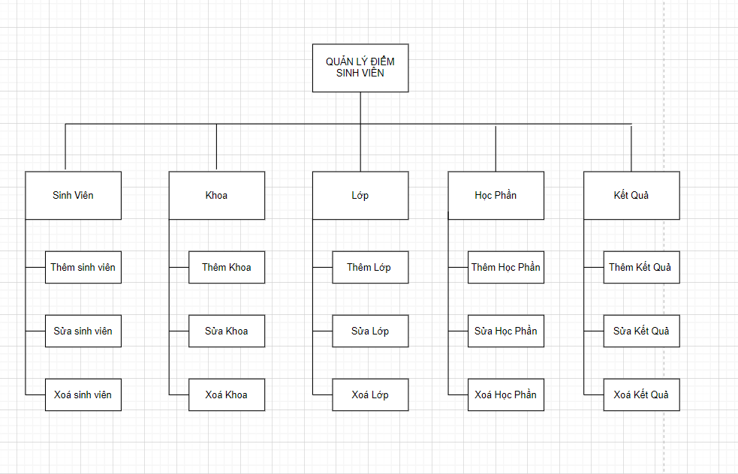

Hình 3.1 : Biểu đồ phân rã chức năng quản lý điểm sinh viên đại học

## **3.2 Cấu trúc dữ liệu của hệ thống**

### **3.2.1 Mô hình lớp**

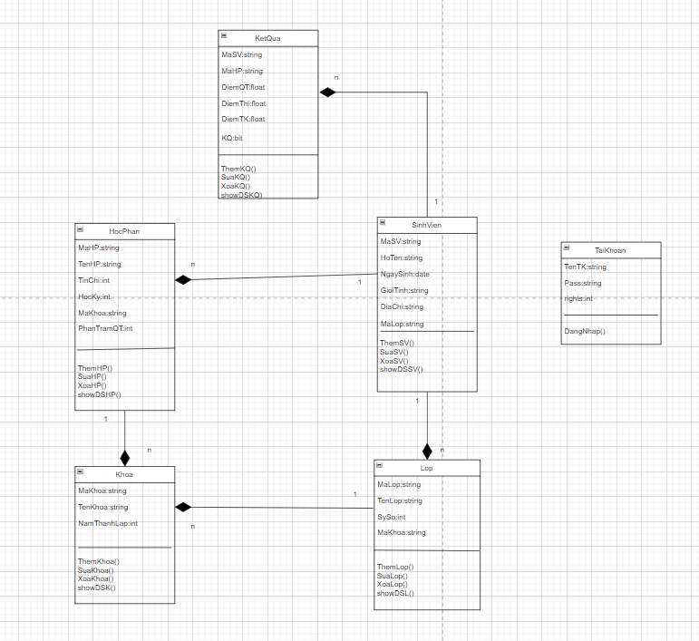

Hình 3.2 : Biểu đồ lớp

### **3.2.2 Mô tả các lớp**

Bảng :Mô tả lớp SinhVien

|  |  |  |
| --- | --- | --- |
|  | Định nghĩa | Chứa các thông tin của sinh viên |
| Thuộc tính | MaSV: string: Chứa mã sinh viên  HoTen:string: Chứa tên của sinh viên  NgaySinh:date: Chứa ngày sinh của sinh viên  GioiTinh:string: Chứa giới tính của sinh viên  DiaChi:string: Chứa địa chỉ của sinh viên  MaLop:string: Chứa mã lớp của sinh viên |
| Phương thức | ThemSinhVien(): Thực hiện việc thêm một sinh viên mới  SuaSinhVien(): Thực hiện việc sửa thông tin của một sinh viên  XoaSinhVien(): Thực hiện việc xóa một sinh viên  showDSSV(): Thực hiện việc hiển thị danh sách sinh viên |

Bảng :Mô tả lớp Khoa

|  |  |  |
| --- | --- | --- |
|  | Định nghĩa | Chứa các thông tin của khoa |
| Thuộc tính | MaKhoa:string: Chứa mã khoa  TenKhoa:string: Chứa tên khoa  NamThanhLap:int: Chứa năm thành lập khoa |
| Phương thức | ThemKhoa(): Thực hiện việc thêm một khoa mới  SuaKhoa(): Thực hiện việc sửa thông tin của một khoa  XoaKhoa(): Thực hiện việc xóa một khoa  showDSK(): Thực hiện việc hiển thị danh sách khoa |

Bảng :Mô tả lớp Lop

|  |  |  |
| --- | --- | --- |
|  | Định nghĩa | Chứa các thông tin của lớp |
| Thuộc tính | MaLop:string: Chứa mã lớp  TenLop:string: Chứa tên lớp  SySo:int: Chứa sỹ số lớp  MaKhoa:string: chứa mã khoa của lớp |
| Phương thức | ThemLop(): Thực hiện việc thêm một lớp mới  SuaLop(): Thực hiện việc sửa thông tin của một lớp  XoaLop(): Thực hiện việc xóa một lớp  showDSL(): Thực hiện việc hiển thị danh sách lớp |

Bảng :Mô tả lớp HocPhan

|  |  |  |
| --- | --- | --- |
|  | Định nghĩa | Chứa các thông tin của học phần |
| Thuộc tính | MaHP: string: Chứa mã học phần  TenHP:string: Chứa tên của học phần  TinChi:int: Chứa số tín chỉ của học phần  HocKy:int: Chứa học kỳ học phần  MaKhoa:string: Chứa mã khoa của học phần  PhanTramQT:int: Chứa phần trăm quá trình |
| Phương thức | ThemHocPhan(): Thực hiện việc thêm một học phần mới  SuaHocPhan(): Thực hiện việc sửa thông tin của một học phần  XoaHocPhan(): Thực hiện việc xóa một học phần  showDSHP(): Thực hiện việc hiển thị danh sách học phần |

Bảng :Mô tả lớp KetQua

|  |  |  |
| --- | --- | --- |
|  | Định nghĩa | Chứa các thông tin của kết quả |
| Thuộc tính | MaSV: string: Chứa mã sinh viên  MaHP:string: Chứa mã học phần  DiemQT:int: Chứa điểm quá trình của sinh viên  DiemThi:int: Chứa điểm thi của sinh viên  DiemTK:int: Chứa điểm tổng kếtcủa sinh viên  KQ:bit: Chứa kết quả của sinh viên |
| Phương thức | ThemKQ(): Thực hiện việc thêm một sinh viên mới  SuaKQ (): Thực hiện việc sửa thông tin của một sinh viên  XoaKQ(): Thực hiện việc xóa một sinh viên  showDSKQ(): Thực hiện việc hiển thị danh sách kết quả |

Bảng :Mô tả lớp TaiKhoan

|  |  |  |
| --- | --- | --- |
|  | Định nghĩa | Chứa các thông tin và phương thức của tài khoản |
| Thuộc tính | TenTK:string: Chứa thông tin tên đăng nhập  Pass:String: Chứa thông tin mật khẩu tài khoản  rights:int: |
| Phương thức | DangNhap(): Thực hiện việc đăng nhập vào phần mềm |

### **3.2.3 Lược đồ mối quan hệ thực thể**

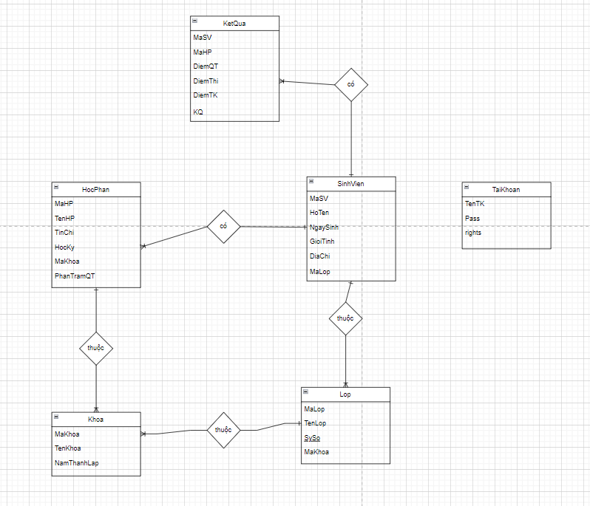

Hình 3.3 : Biểu đồ mối quan hệ thực thể

### **3.2.4 Mô hình cơ sở dữ liệu**

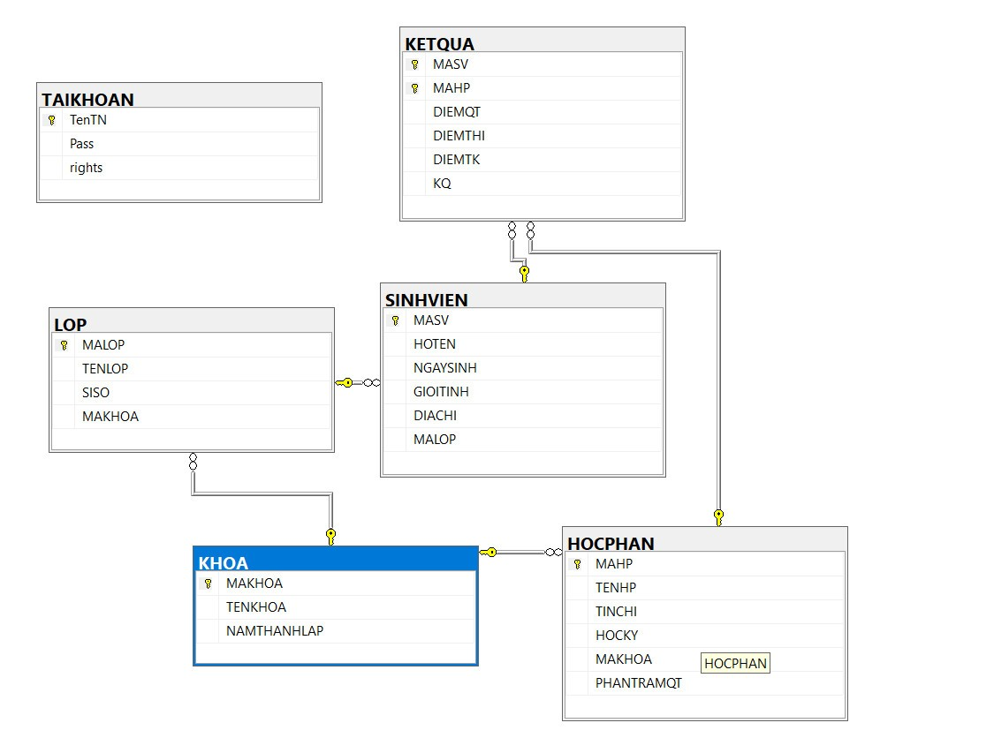

Hình 3.4 : Biểu đồ mối quan hệ thực thể

### **3.2.5 Các bảng trong cơ sở dữ liệu**

Bảng :SinhVien

|  |  |  |  |  |  |
| --- | --- | --- | --- | --- | --- |
| STT | Tên thuộc tính | Kiểu độ rộng | Ràng buộc | Khóa chính/Khóa phụ (PK/FK) | Mô tả |
| 1 | MASV | Varchar(100) | Not null | PK | Mã sinh viên |
| 2 | HOTEN | Nvarchar(100) | Not null |  | Tên sinh viên |
| 3 | NGAYSINH | Datetime | Not null |  | Ngày sinh |
| 4 | GIOITINH | Nvarchar(100) |  |  | Giới tính |
| 5 | DIACHI | Nvarchar(100) |  |  | Địa chỉ |
| 6 | MALOP | Varchar(100) |  | FK | Mã lớp |

Bảng :Khoa

|  |  |  |  |  |  |
| --- | --- | --- | --- | --- | --- |
| STT | Tên thuộc tính | Kiểu độ rộng | Ràng buộc | Khóa chính/Khóa phụ (PK/FK) | Mô tả |
| 1 | MAKHOA | Varchar(100) | Not null | PK | Mã khoa |
| 2 | TENKHOA | Nvarchar(100) |  |  | Tên khoa |
| 3 | NAMTHANHLAP | int |  |  | Năm thành lập |

Bảng :Lop

|  |  |  |  |  |  |
| --- | --- | --- | --- | --- | --- |
| STT | Tên thuộc tính | Kiểu độ rộng | Ràng buộc | Khóa chính/Khóa phụ (PK/FK) | Mô tả |
| 1 | MALOP | Varchar(100) | Not null | PK | Mã khoa |
| 2 | TENLOP | Nvarchar(100) |  |  | Tên khoa |
| 3 | SYSO | int |  |  | Sỹ số |
| 4 | MAKHOA | Varchar(100) |  | FK | Mã khoa |

Bảng :HocPhan

|  |  |  |  |  |  |
| --- | --- | --- | --- | --- | --- |
| STT | Tên thuộc tính | Kiểu độ rộng | Ràng buộc | Khóa chính/Khóa phụ (PK/FK) | Mô tả |
| 1 | MAHP | Varchar(100) | Not null | PK | Mã học phần |
| 2 | TENHP | Nvarchar(100) |  |  | Tên học phần |
| 3 | TINCHI | int | Not null |  | Tín chỉ |
| 4 | HOCKY | int |  |  | Học kỳ |
| 5 | MAKHOA | Varchar(100) |  |  | Mã khoa |
| 6 | PHANTRAMQT | Int |  | FK | Phần trăm quá trình |

Bảng :KetQua

|  |  |  |  |  |  |
| --- | --- | --- | --- | --- | --- |
| STT | Tên thuộc tính | Kiểu độ rộng | Ràng buộc | Khóa chính/Khóa phụ (PK/FK) | Mô tả |
| 1 | MASV | Varchar(100) | Notnull | PK,FK | Mã sinh viên |
| 2 | MAHP | Varchar(100) | Not null | PK,FK | Mã học phần |
| 3 | DIEMQT | float | Not null |  | Điểm quá trình |
| 4 | DIEMTHI | float | Not null |  | Điểm thi |
| 5 | DIEMTK | float | Not null |  | Điểm tổng kết |
| 6 | KQ | bit |  |  | Kết quả |

Bảng :TaiKhoan

|  |  |  |  |  |  |
| --- | --- | --- | --- | --- | --- |
| STT | Tên thuộc tính | Kiểu độ rộng | Ràng buộc | Khóa chính/Khóa phụ (PK/FK) | Mô tả |
| 1 | TENTK | Nvarchar(100) | Not null | PK | Tên tài khoản |
| 2 | Pass | Nvarchar(100) | Not null |  | Mật khẩu |
| 3 | rights | int | Not null |  | Quyền |

## **3.3 Cấu trúc mã nguồn chương trình**

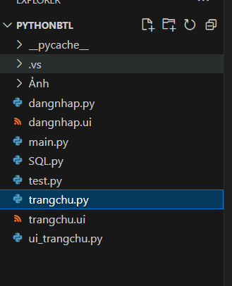

Hình 3.5 :Cấu trúc mã nguồn chương trình

**-** Folder PYTHONBTL: Chứa các file code thao tác với cơ sở dữ liệu bao gồm các file:

+ test.py: File này chứa các phương thức kết nối với cơ sở dữ liệu, để kiểm tra thông tin đăng nhập

+ dangnhap.py: File này chứa các phương thức của giao diện đăng nhập và đối tượng qt6

+ ui_trangchu.py: File này chứa các phương thức của giao diện trang chủ và đối tượng Qcombobox của qt6.

+ trangchu.py: File này chứa các phương thức của giao diện trang chủ và đối tượng Qcombobox của qt6.

chứa các button lúc ấn vào nó sẽ hiển thị page trang đó

kết nối từ các button đến page của nó

+ SQL.py: File này chứa toàn bộ các phương thức của các module bao gồm thêm sửa xóa thông tin trong csdl

File này có nhiệm vụ import tất cả các thư viện và các module phục vụ cho các thao tác ở file main.

- main.py. File này có nhiệm gọi các giao diện đã thiết kế như giao diện đăng nhập, giao diện chính và lập trình các chức năng cho các nút ấn, xuất dữ liệu lên các bảng, xuất dữ liệu lên các combobox và các chức năng quan trọng khác.

- dangnhap.ui: Là file giao diện đăng nhập được thiết kế bởi phần mềm QTDesigner.

- trangchu.ui: Là file giao diện chính sau khi đăng nhập thành công được thiết kế bởi phần mềm QTDesigner.

## **3.4 Các giao diện của chương trình đã xây dựng**

### **3.4.1 Giao diện đăng nhập**

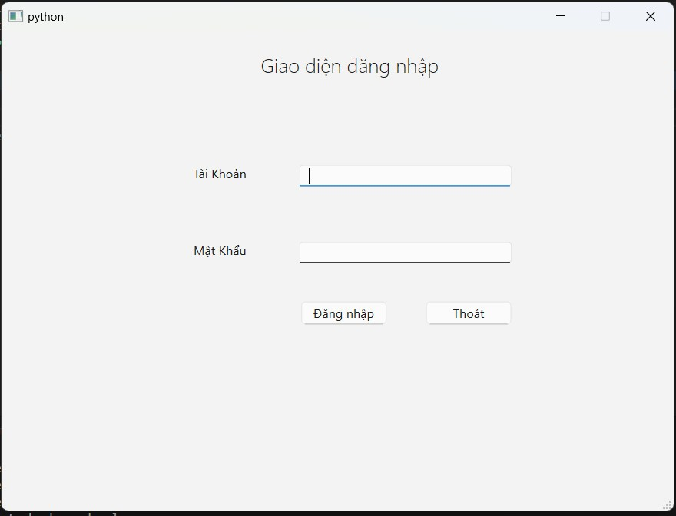

Hình 3.6:Giao diện đăng nhập

### **3.4.2 Giao diện chính**

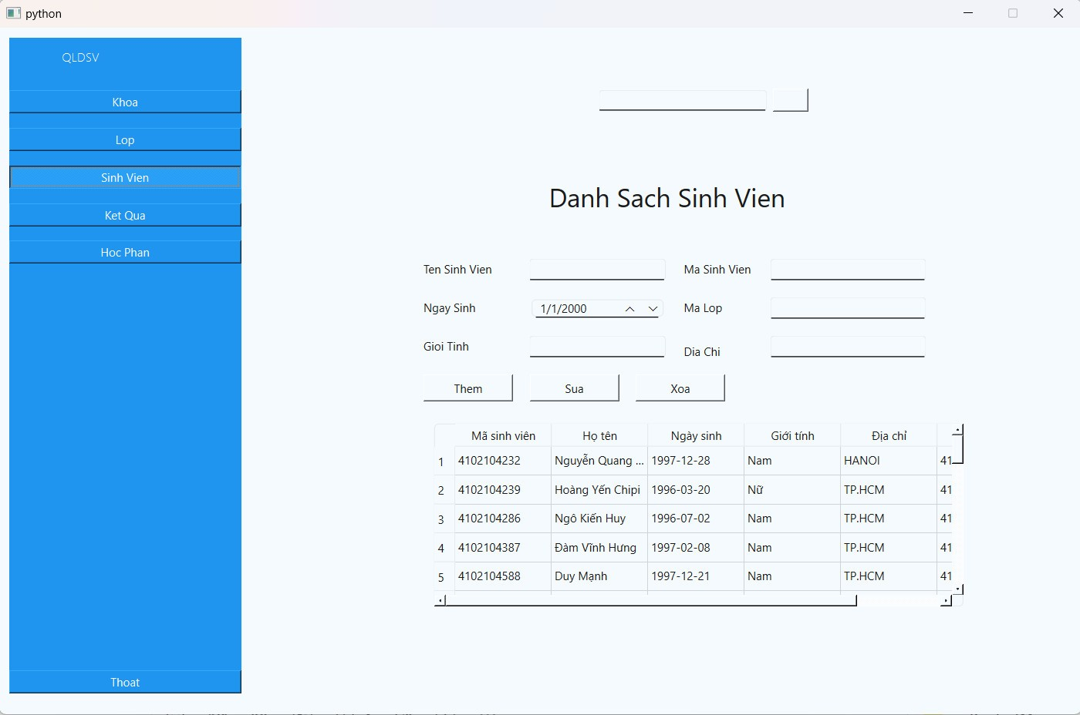

Hình 3.7:Giao diện chính

### **3.4.3 Giao diện QWidget chức năng quản lý sinh viên**



Hình 3.8:Giao diện chức năng quản lý sinh viên

### **3.4.4 Giao diện QWidget chức năng quản lý khoa**

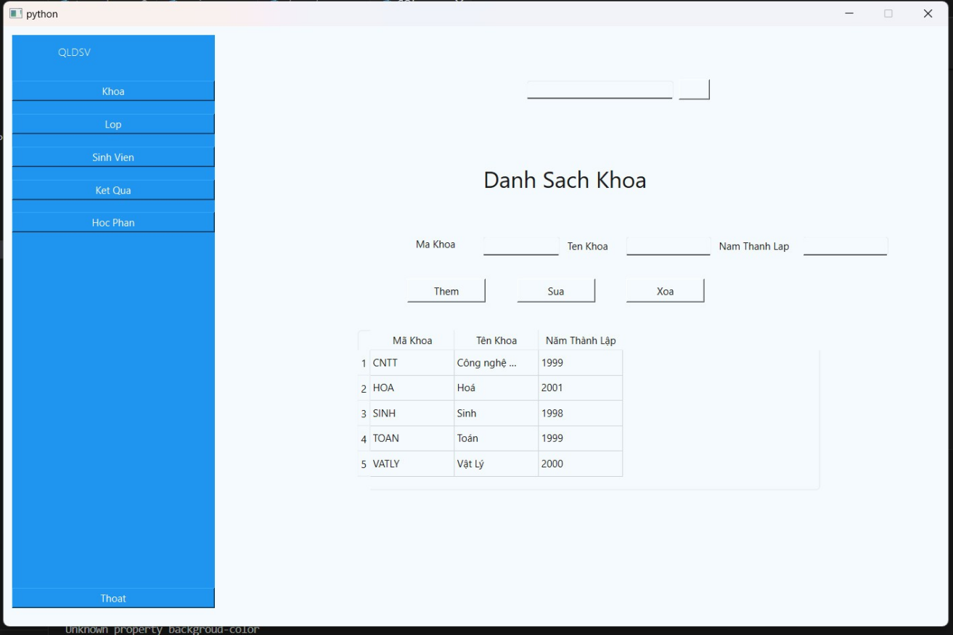

Hình 3.9:Giao diện chức năng quản lý khoa

### **3.4.5 Giao diện QWidget chức năng quản lý lớp**

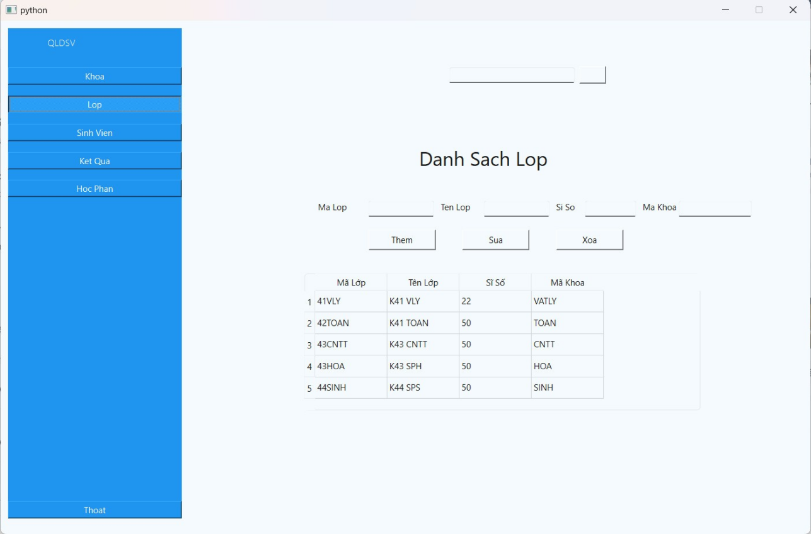

Hình 3.10:Giao diện chức năng quản lý lớp

### **3.4.6 Giao diện QWidget chức năng quản lý học phần**

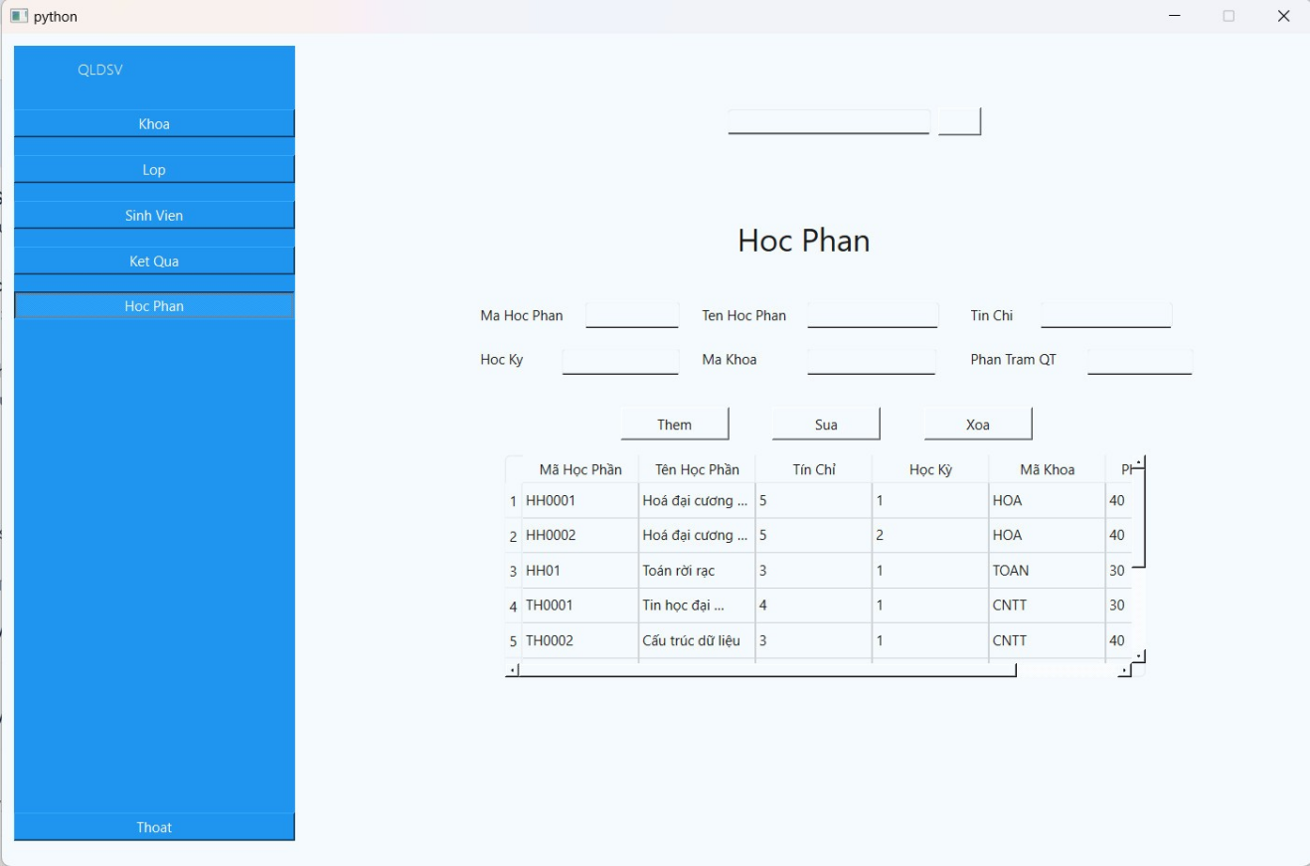

Hình 3.11:Giao diện chức năng quản lý học phần

### **3.4.7 Giao diện QWidget chức năng quản lý kết quả**

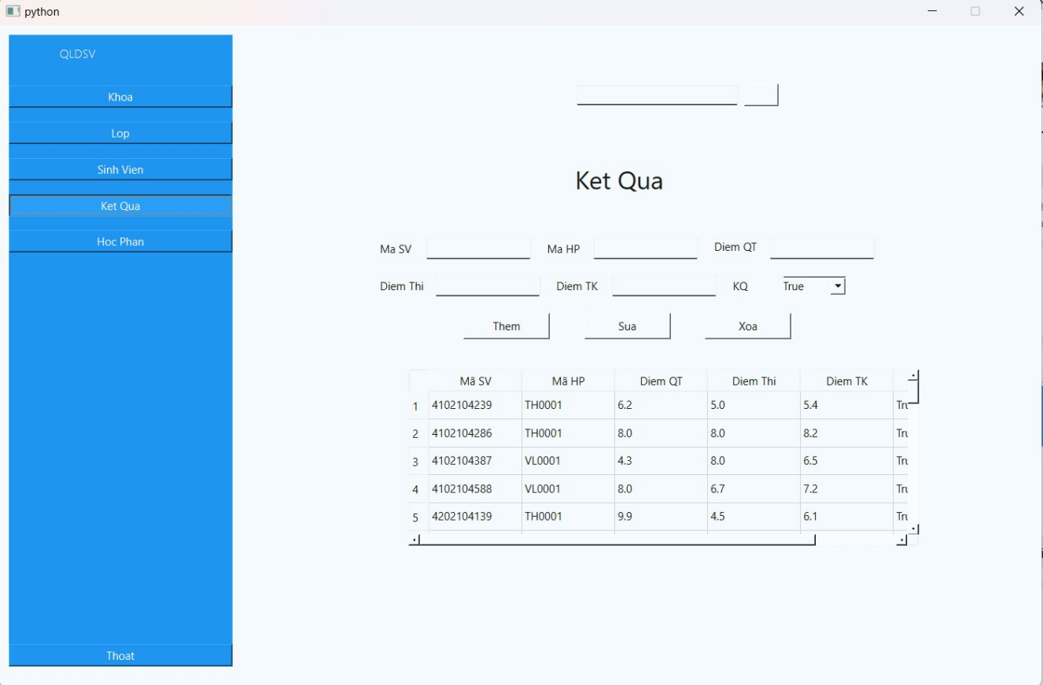

Hình 3.12:Giao diện chức năng quản lý kết quả

# **CHƯƠNG 4: KẾT QUẢ THỰC NGHIỆM CHƯƠNG TRÌNH**

## **4.1 Chức năng đăng nhập**

**-** Nhập thông tin tài khoản và mật khẩu:

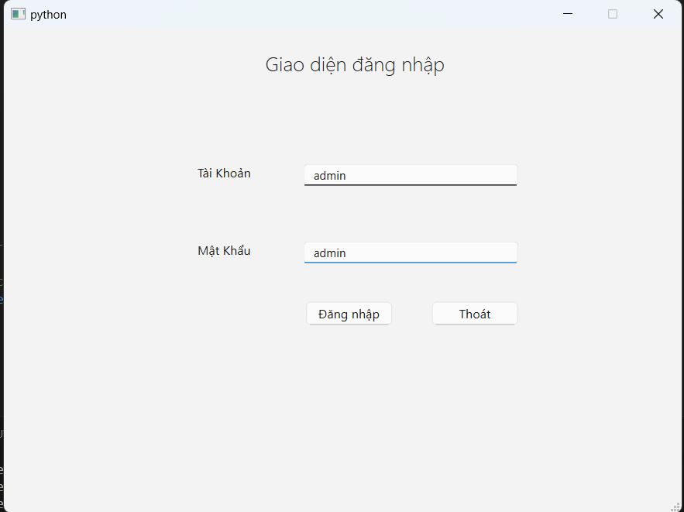

Hình 4.1:Nhập tài khoản mật khẩu vào giao diện đăng nhập

**-** Kết quả khi tài khoản và mật khẩu chính xác:

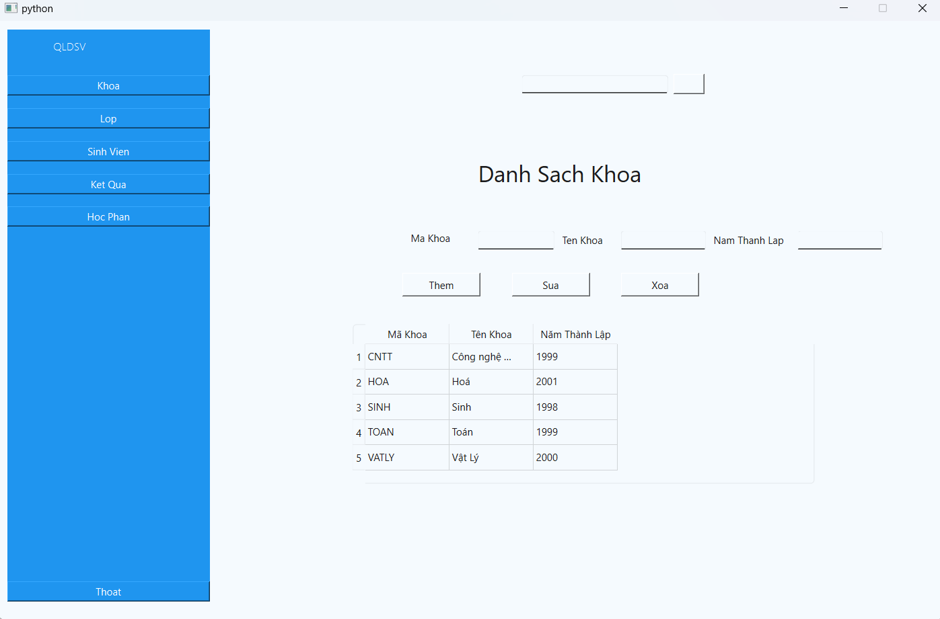

Hình 4.2:Giao diện chính hiện ra khi đăng nhập thành công

**-** Kết quả khi tài khoản và mật khẩu không chính xác:

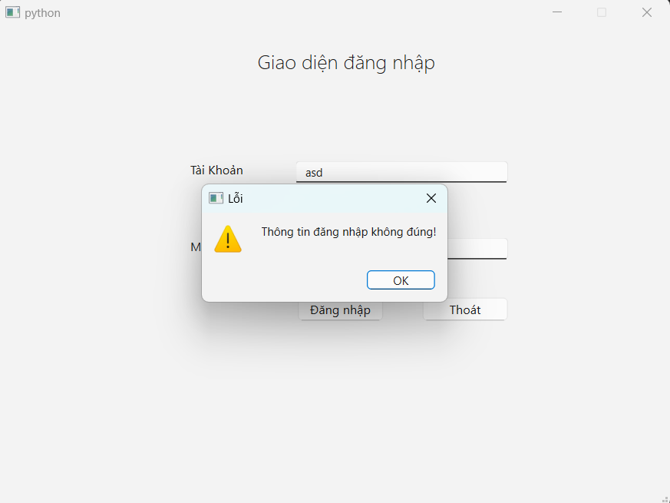

Hình 4.3: Hiển thị thông báo khi sai tài khoản hoặc mật khẩu

## **4.2 Chức năng quản lý khoa**

**-** Thêm một khoa mới:Ke Toan

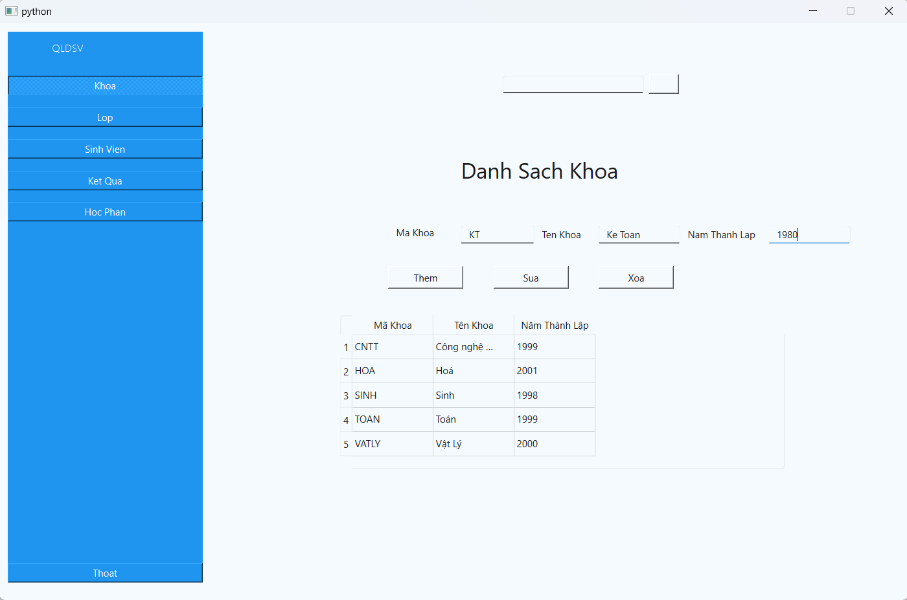

Hình 4.4: Thêm khoa Ke Toan

**-** Kết quả khi thêm khoa thành công:

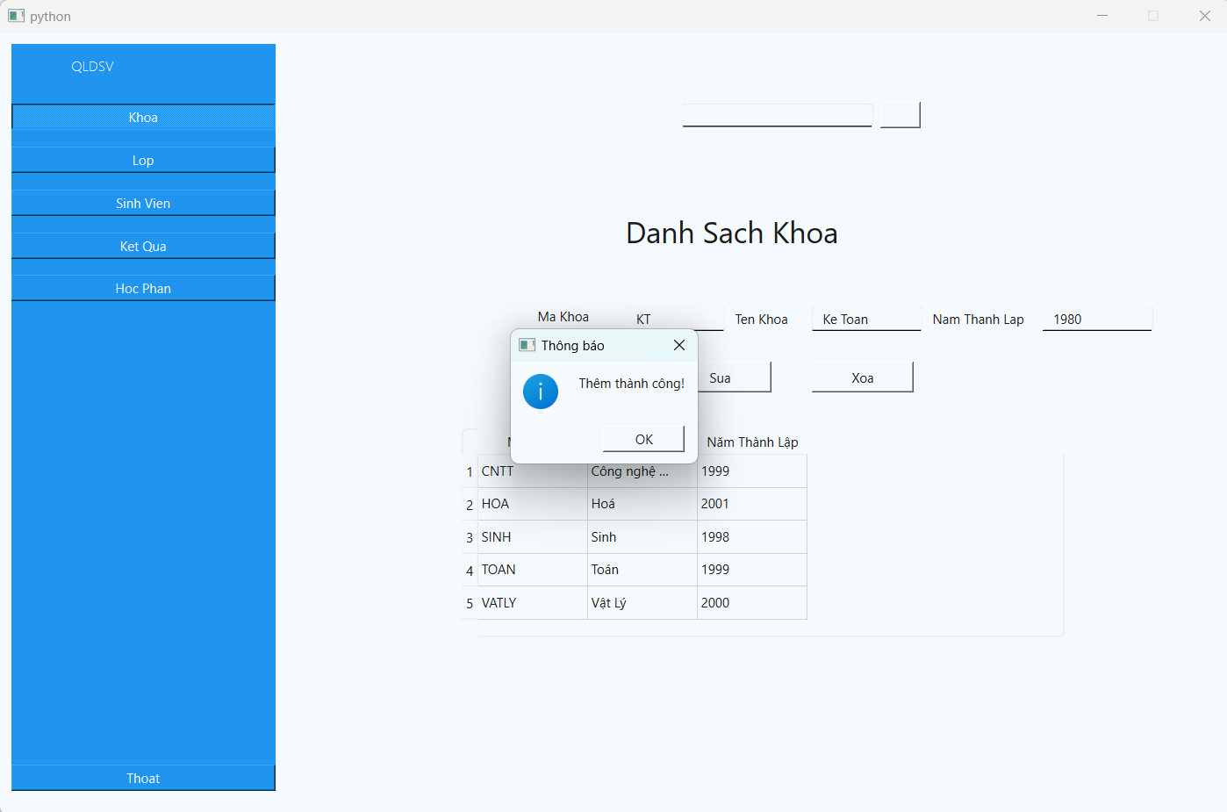

Hình 4.5: Hệ thống hiển thị thông báo thêm khoa thành công

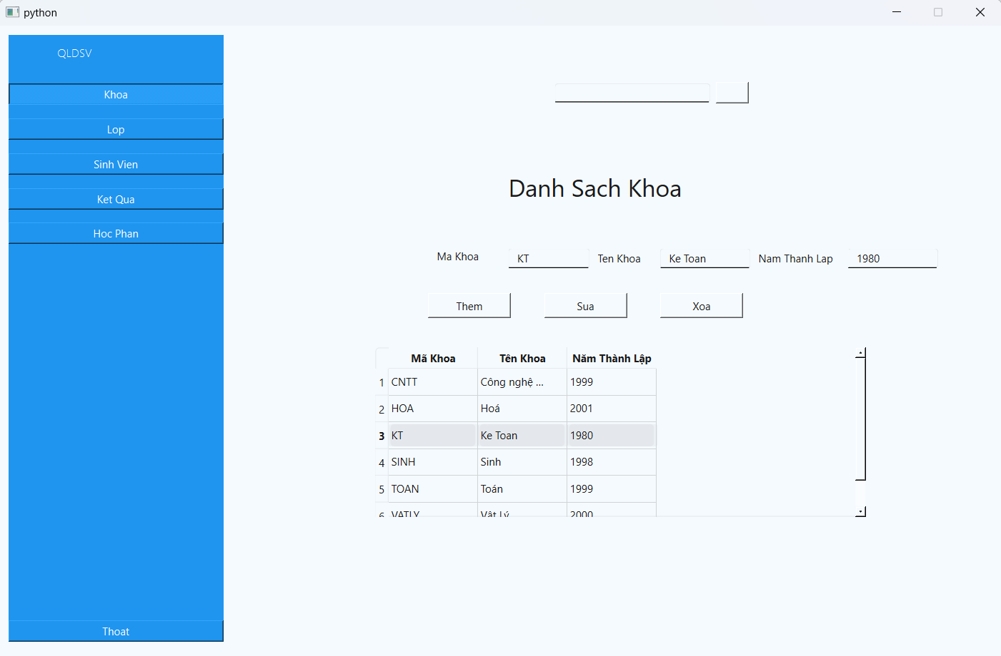

Hình 4.6: Thông tin khoa Ke Toan được cập nhật lên danh sách

**-** Sửa thông tin năm thành lập của khoa Ke Toan:

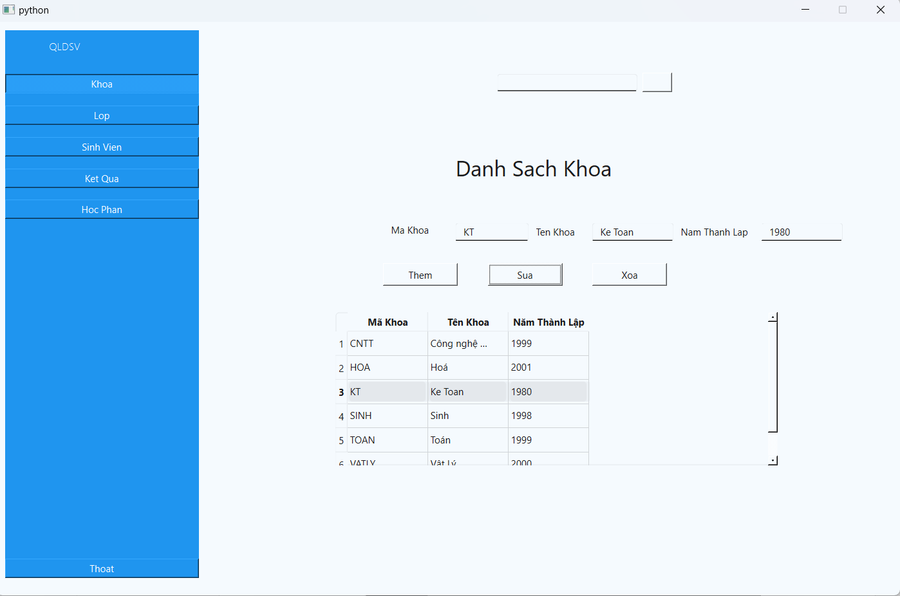

Hình 4.7: Tiến hành sửa thông tin khoa Ke Toan

**-** Kết quả khi sửa thông tin năm thành lập khoa Ke Toan thành công:

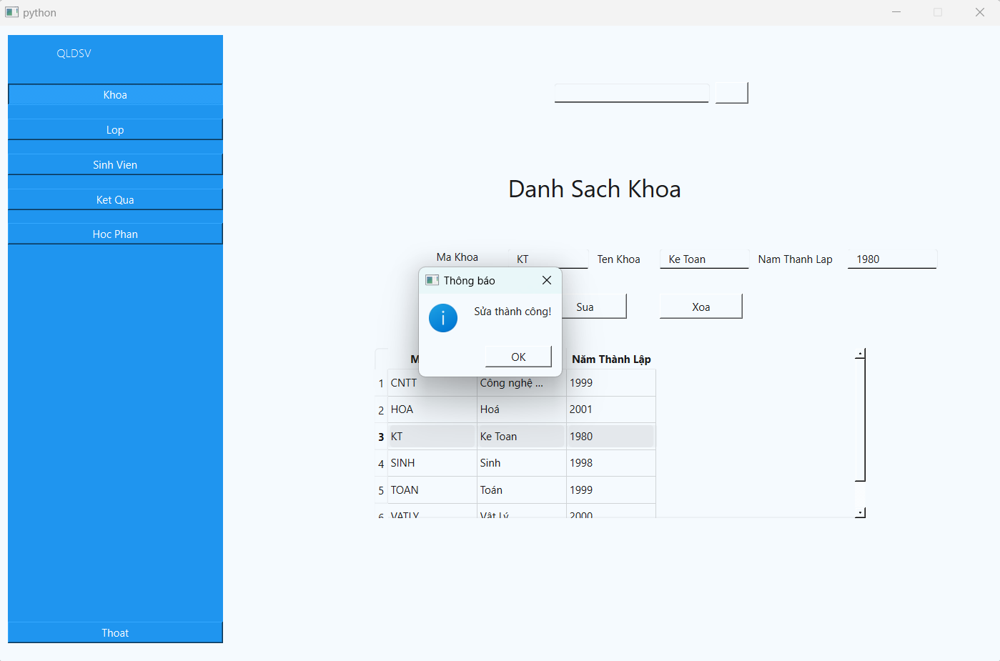

Hình 4.8: Hệ thống thông báo Cập nhật khoa thành công

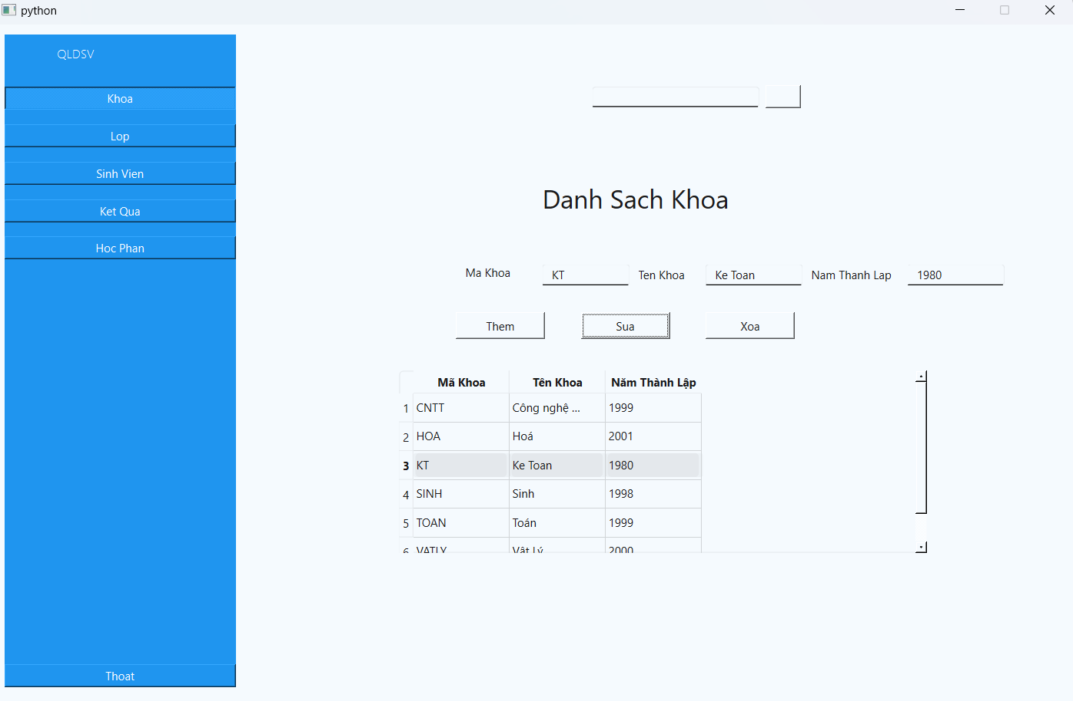

Hình 4.9: Năm thành lập của khoa Ke Toan được cập nhất trong danh sách

**-** Xóa khoa của Ke Toan:

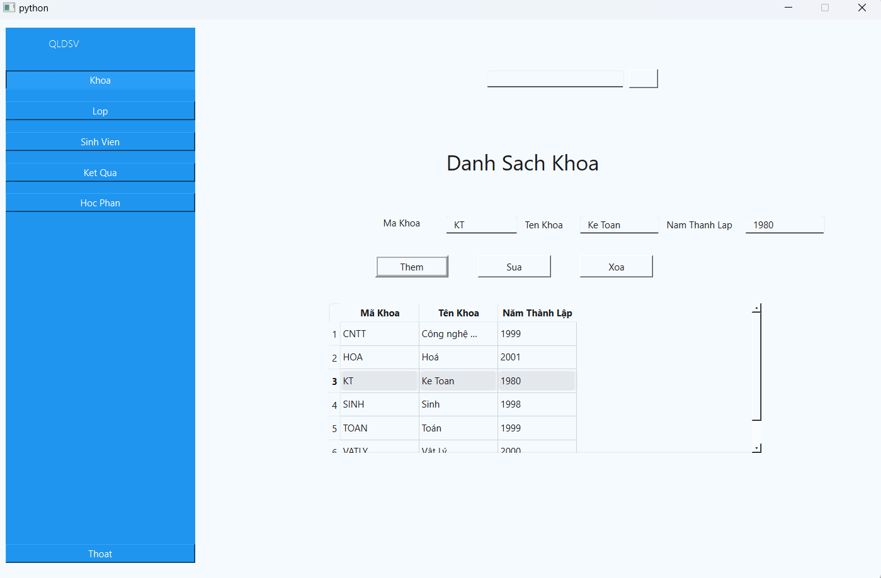

Hình 4.10: Tiến hành xóa khoa Ke Toan

**-** Kết quả khi xóa khoa Ke Toan:

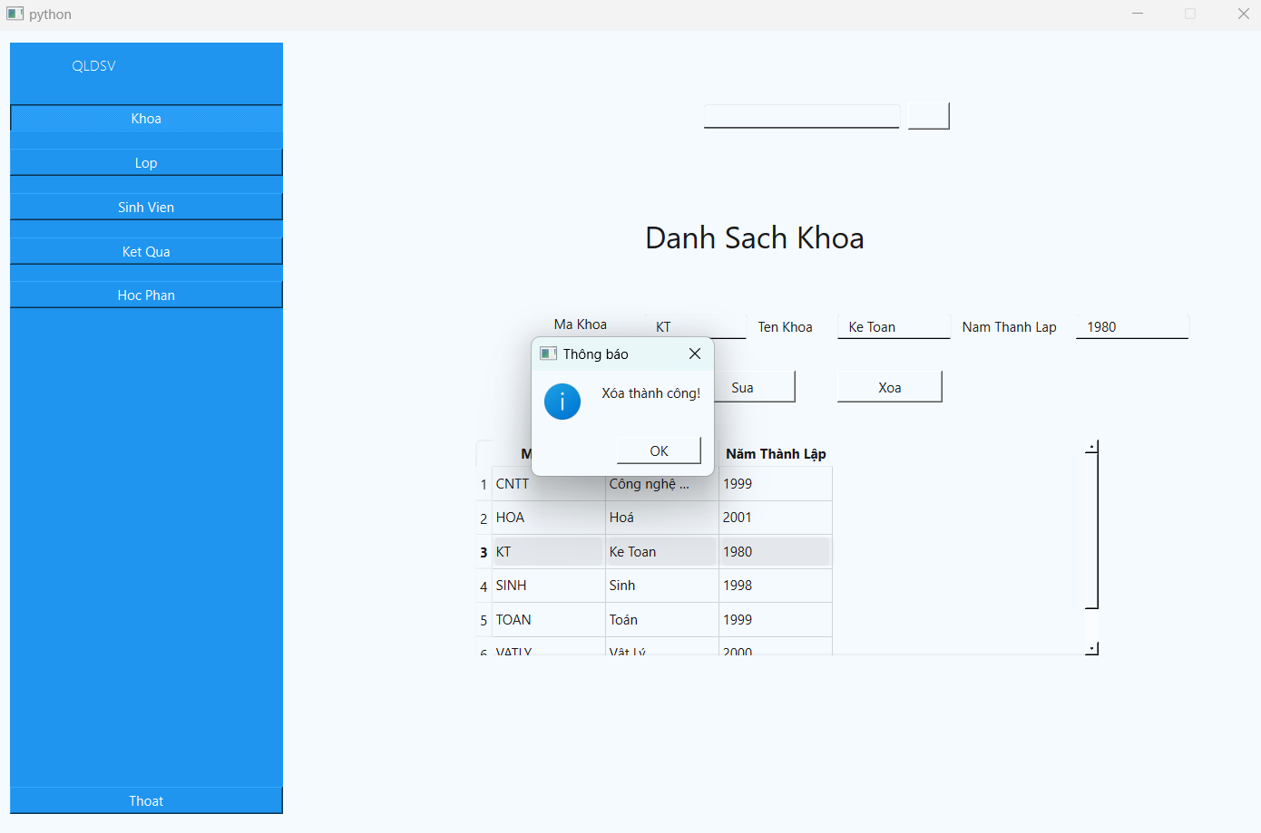

Hình 4.11: Hệ thống hiển thị thông báo xóa thành công

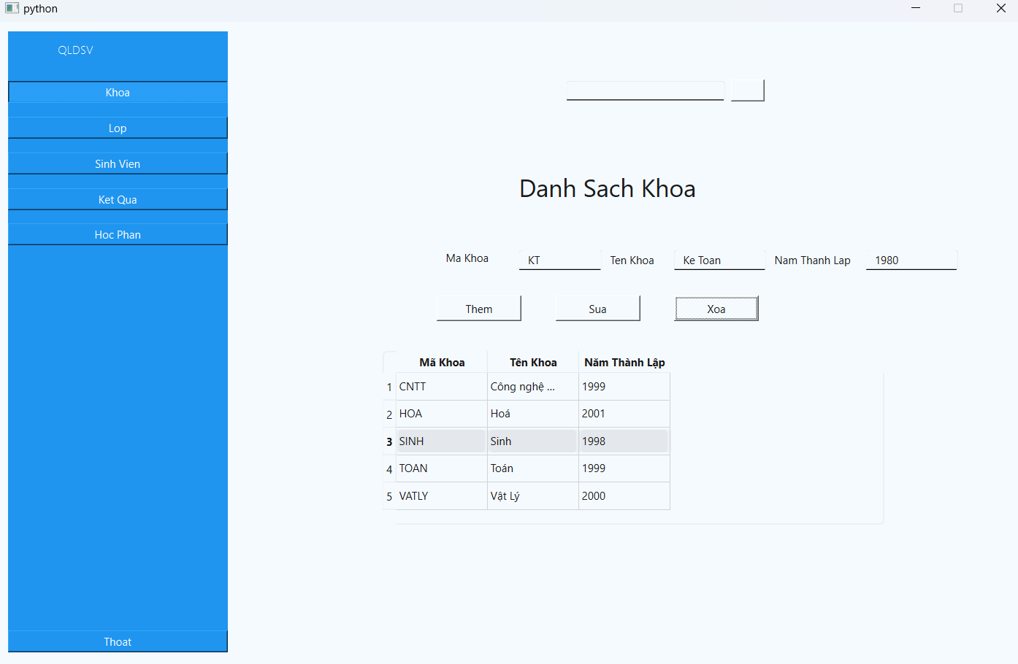

Hình 4.12: Khoa bị xóa khỏi danh sách

## **4.3 Chức năng quản lý Lớp**

- Thêm thông tin của một lớp mới:

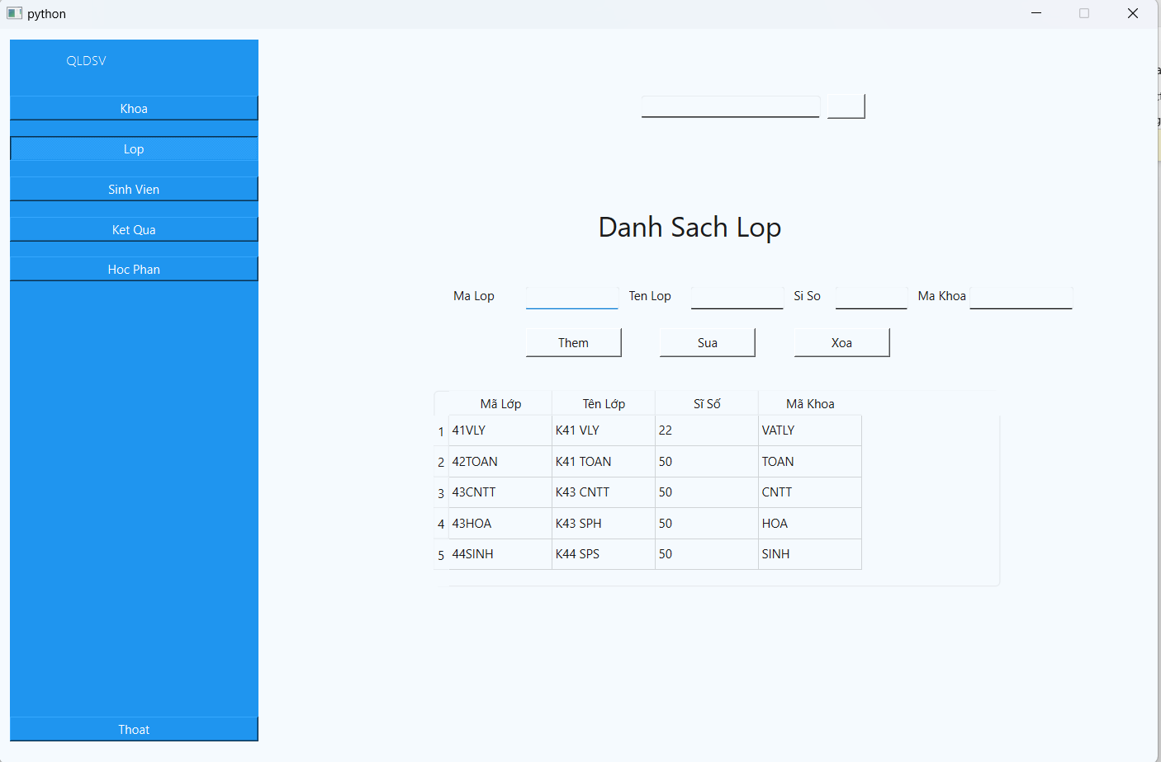

Hình 4.13: Tiến hành thêm lớp mới

- Kết quả thêm thông tin của một lớp mới:

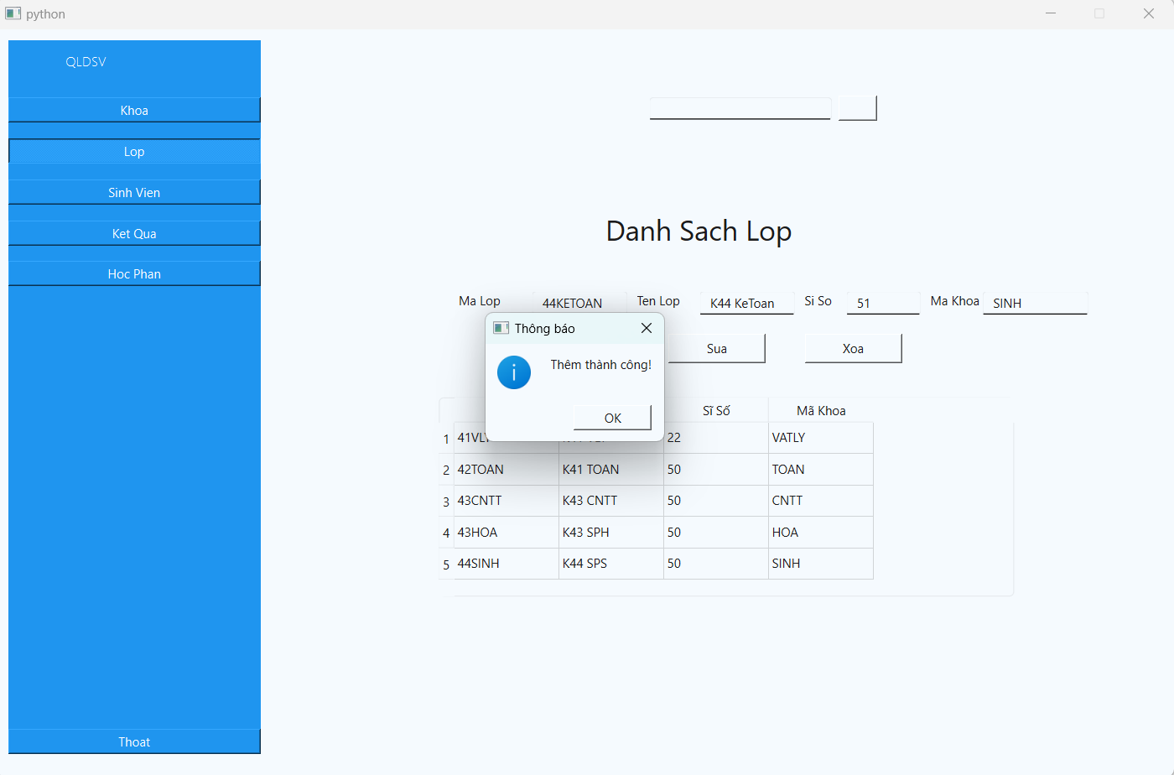

Hình 4.14: Hệ thống thông báo thêm thành công

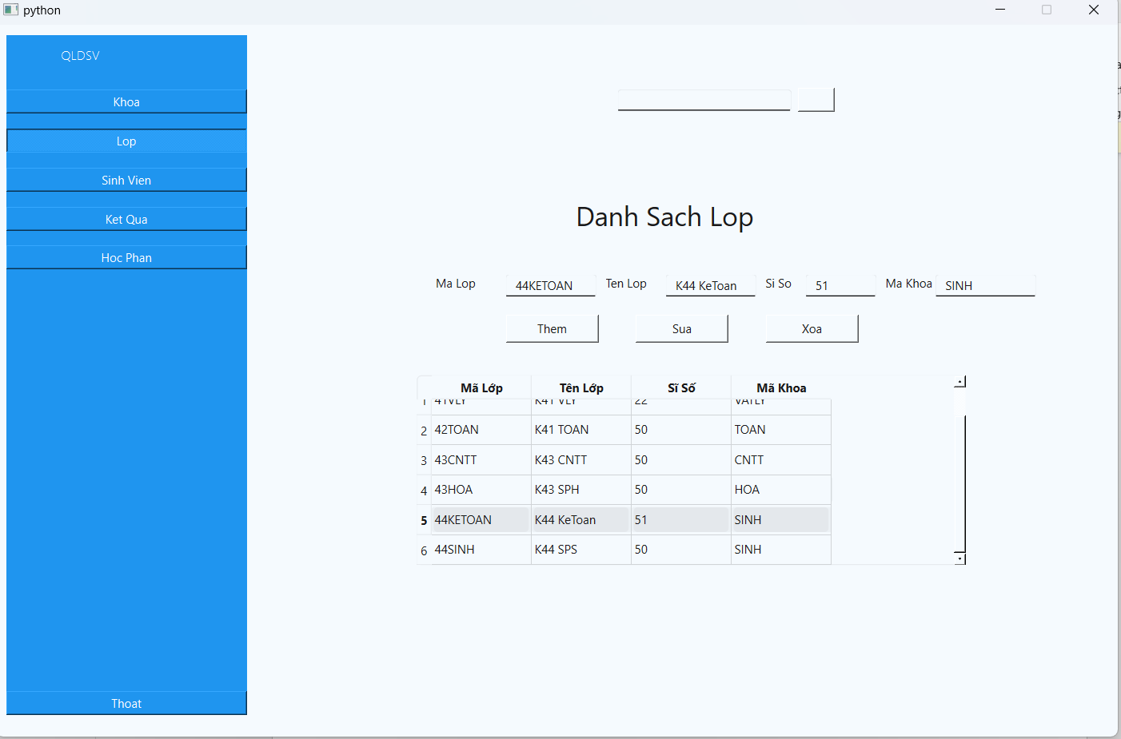

Hình 4.15: Thông tin lớp mới được cập nhật trong danh sách

- Sửa thông tin của một lớp Ke Toan:

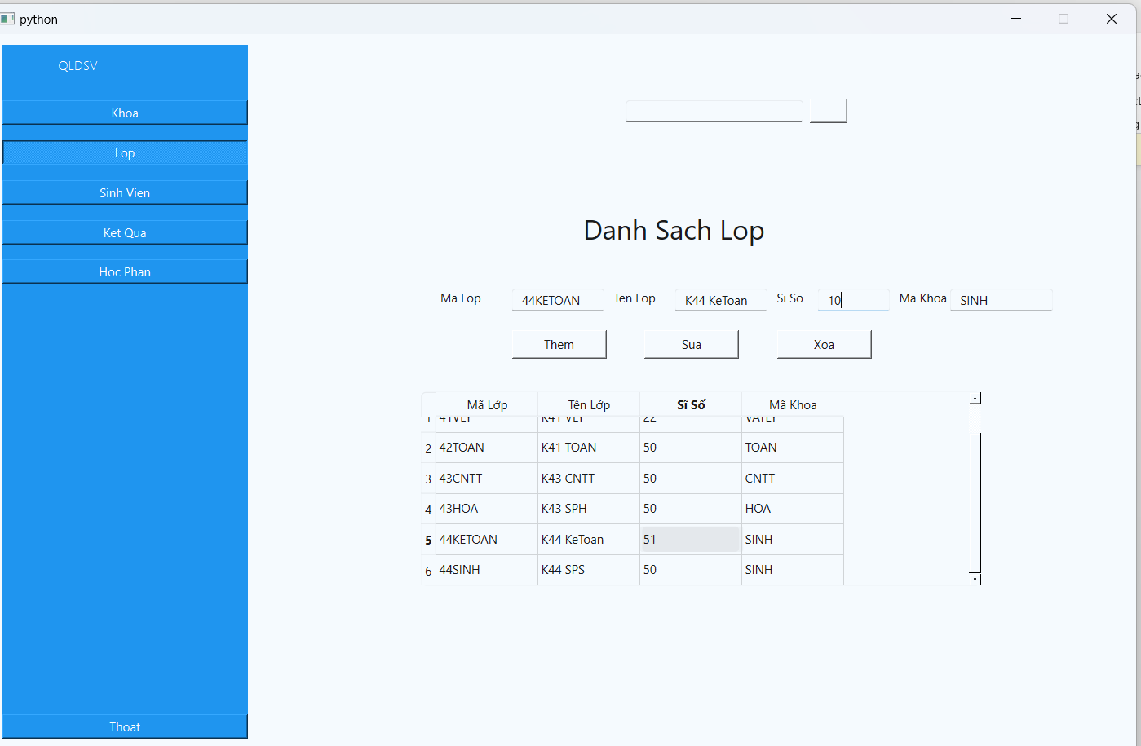

Hình 4.16: Tiến hành sửa thông tin của lớp Ke Toan

- Kết quả khi sửa thông tin của một lớp Ke Toan:

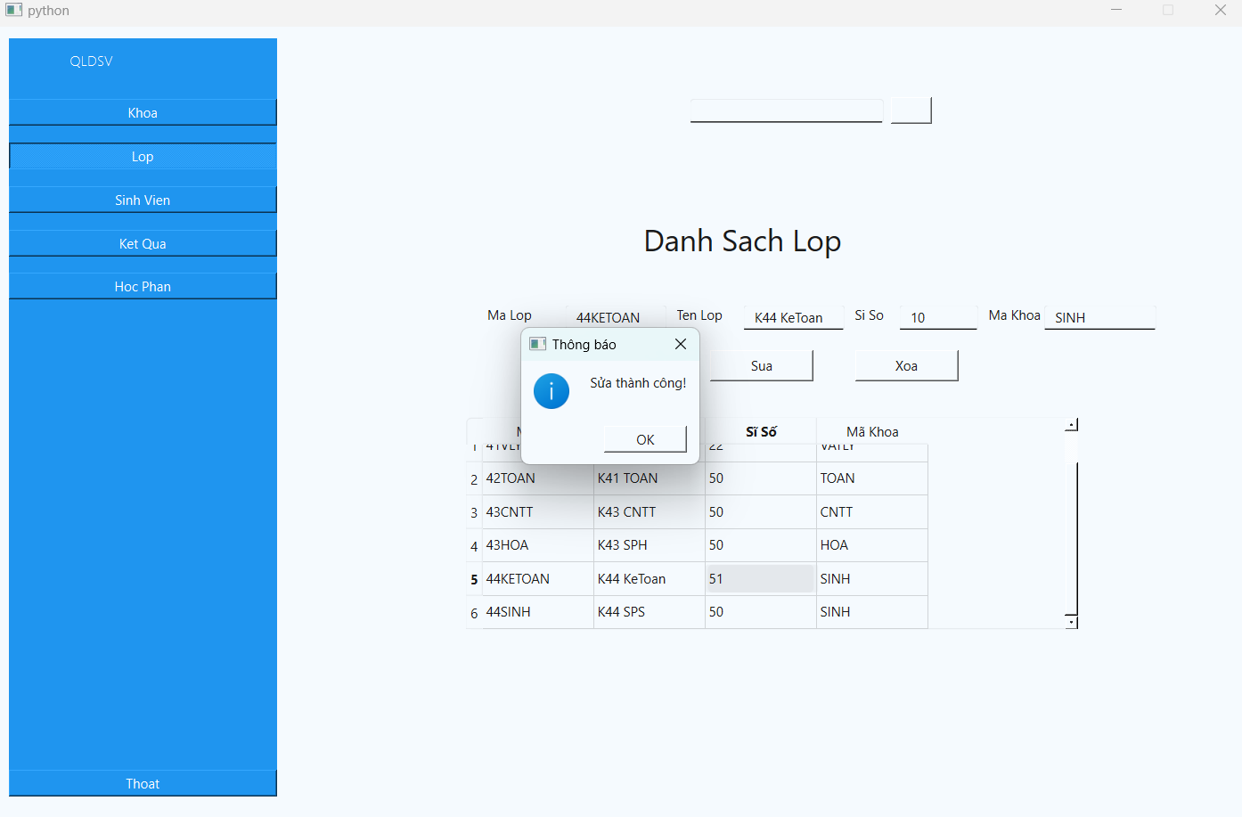

Hình 4.17: Hệ thống thông báo sửa thành công

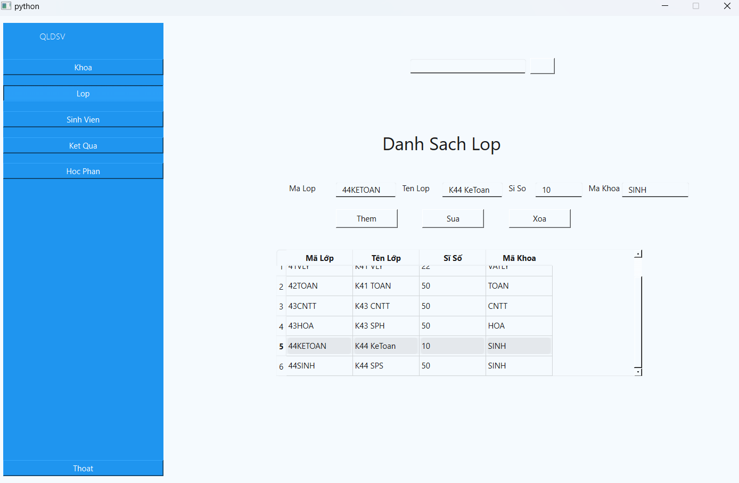

Hình 4.18: Thông tin mới nhất của lớp được cập nhật trong danh sách

- Xóa thông tin của một lớp Ke Toan:



Hình 4.19: Tiến hành lớp Ke Toan

- Kết quả khi xóa thông tin của một lớp Ke Toan:

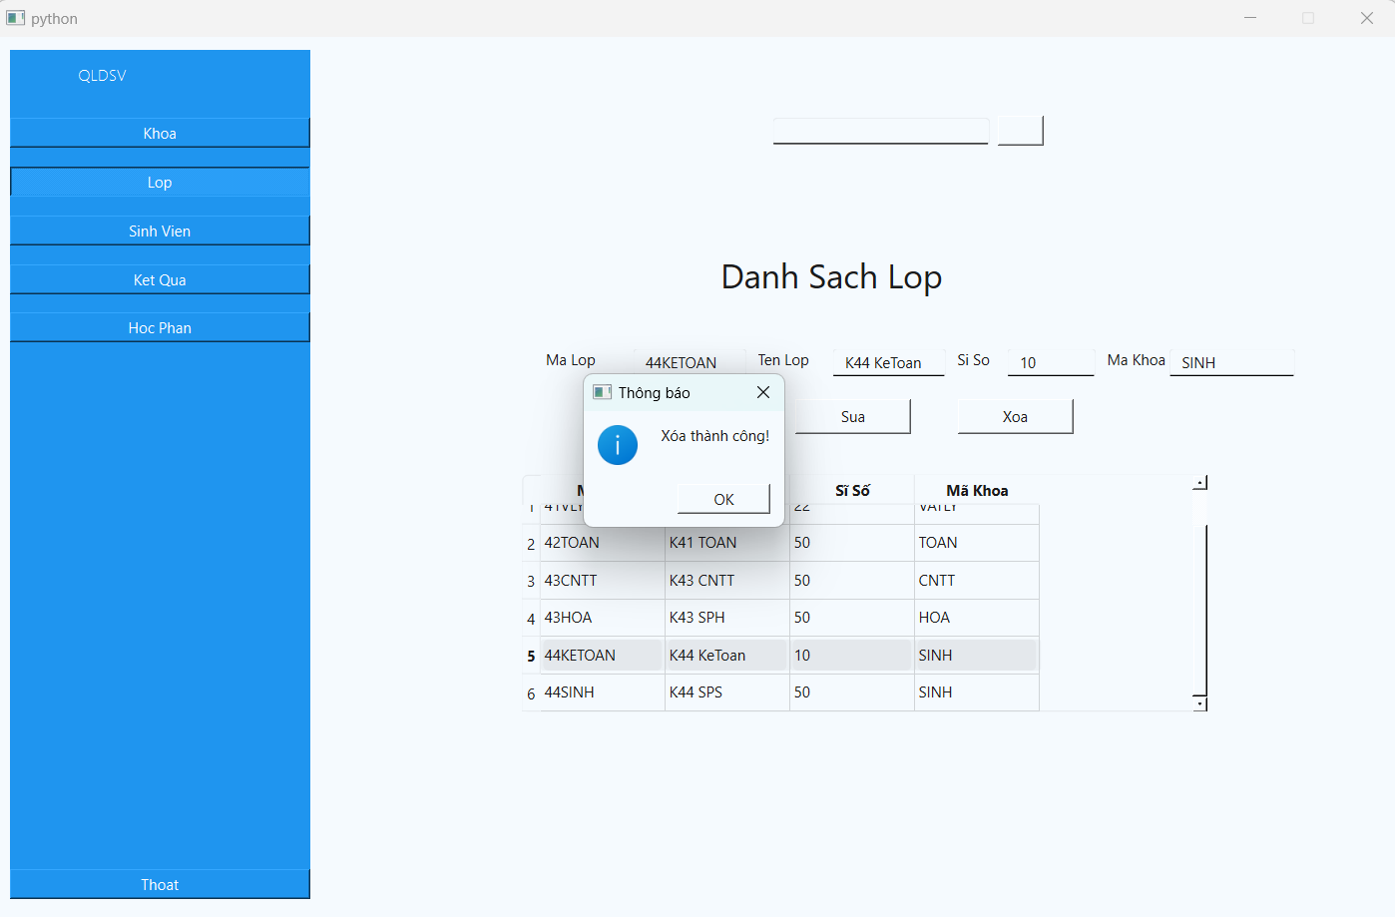

Hình 4.20: Hệ thống thông báo xóa thành công

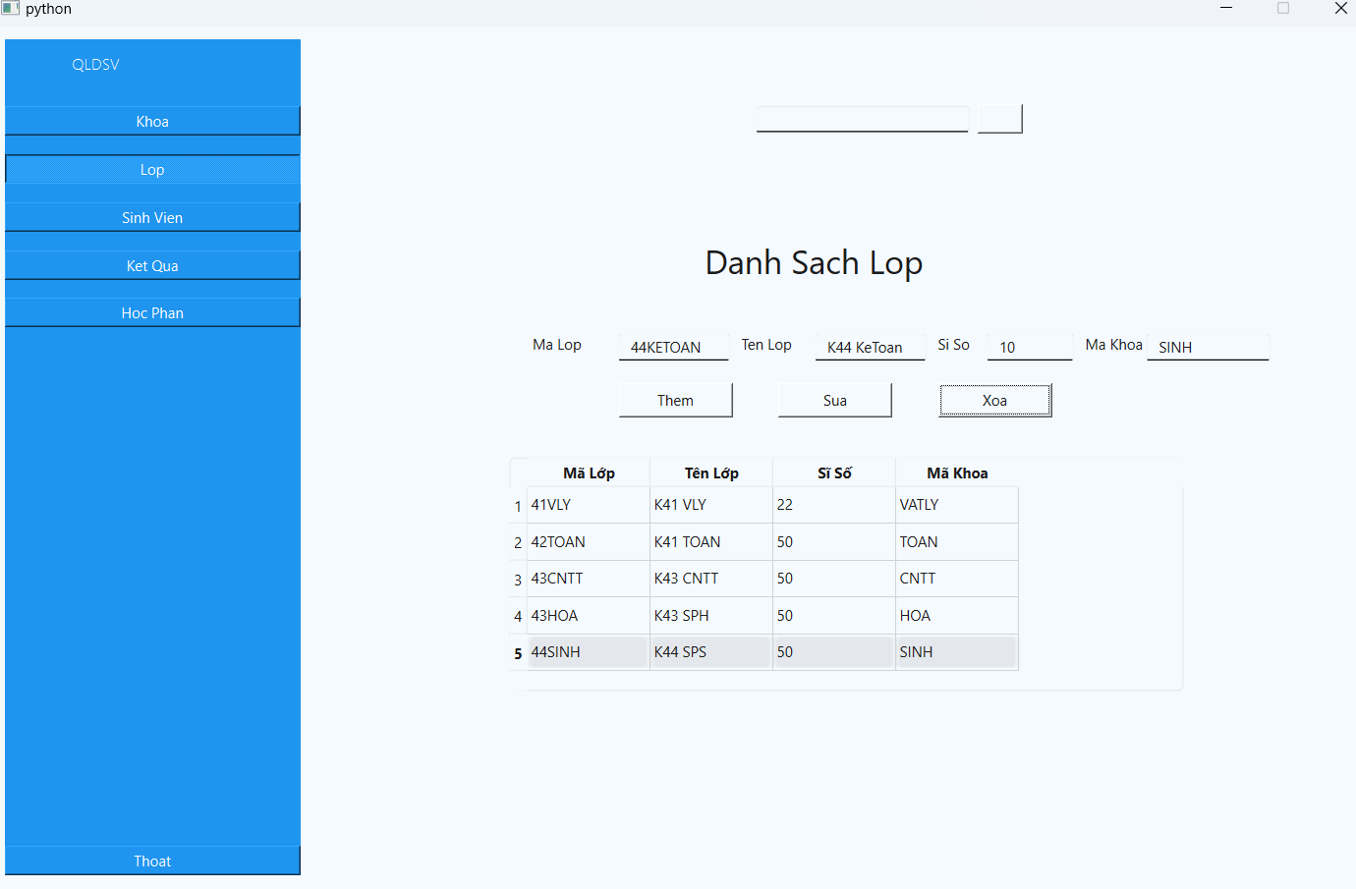

Hình 4.21: Thông tin lớp Ke Toan bị xóa khỏi danh sách

## **4.4 Chức năng Quản Lý Sinh Viên**

- Thêm sinh viên Hồ Ngọc Nga:

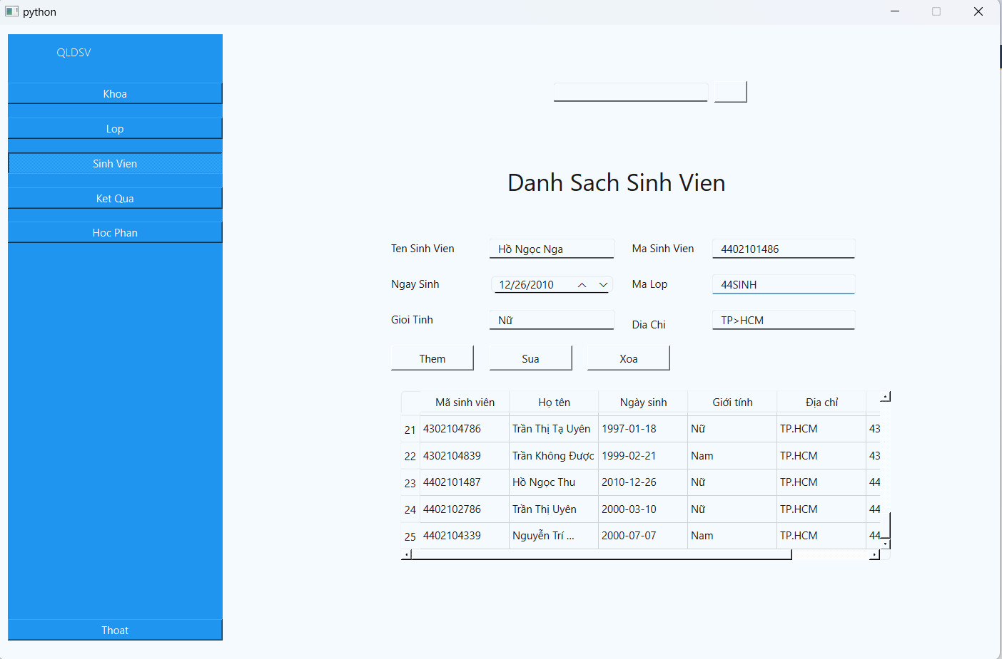

Hình 4.22: Tiến hành thêm sinh viên

- Kết quả thêm sinh viên Hồ Ngọc Nga:

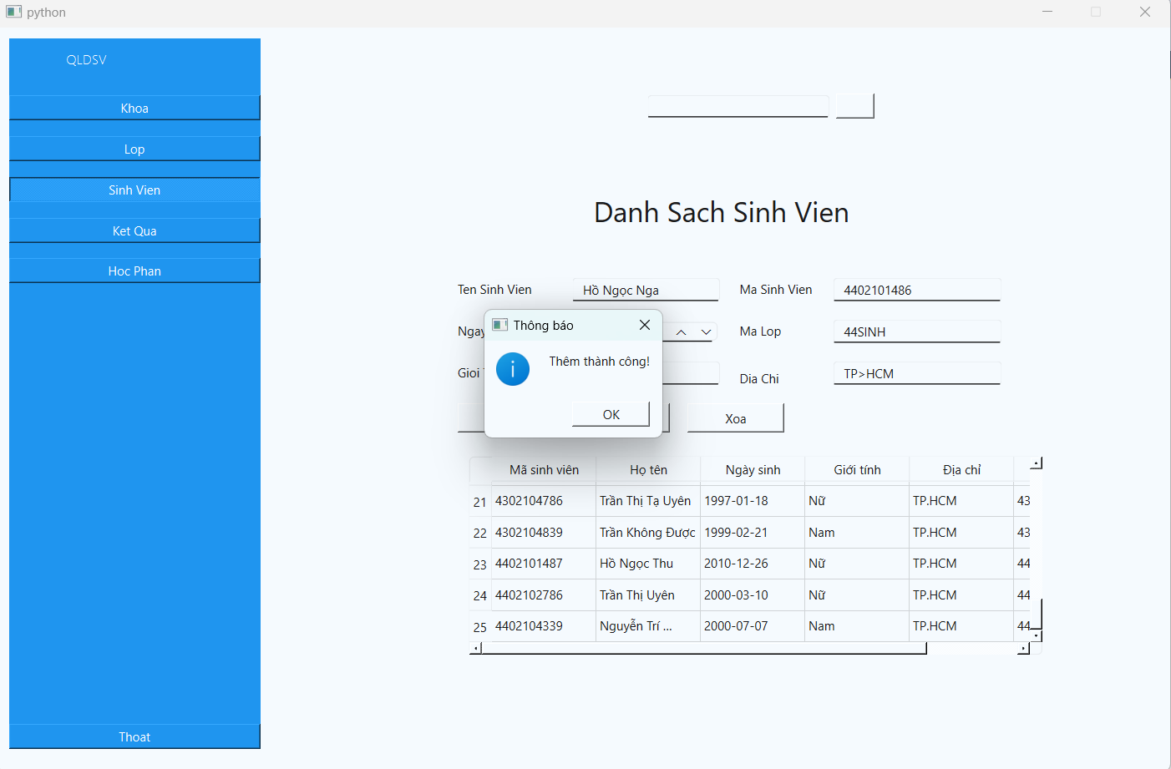

Hình 4.23: Hệ thống thông báo thêm thành công

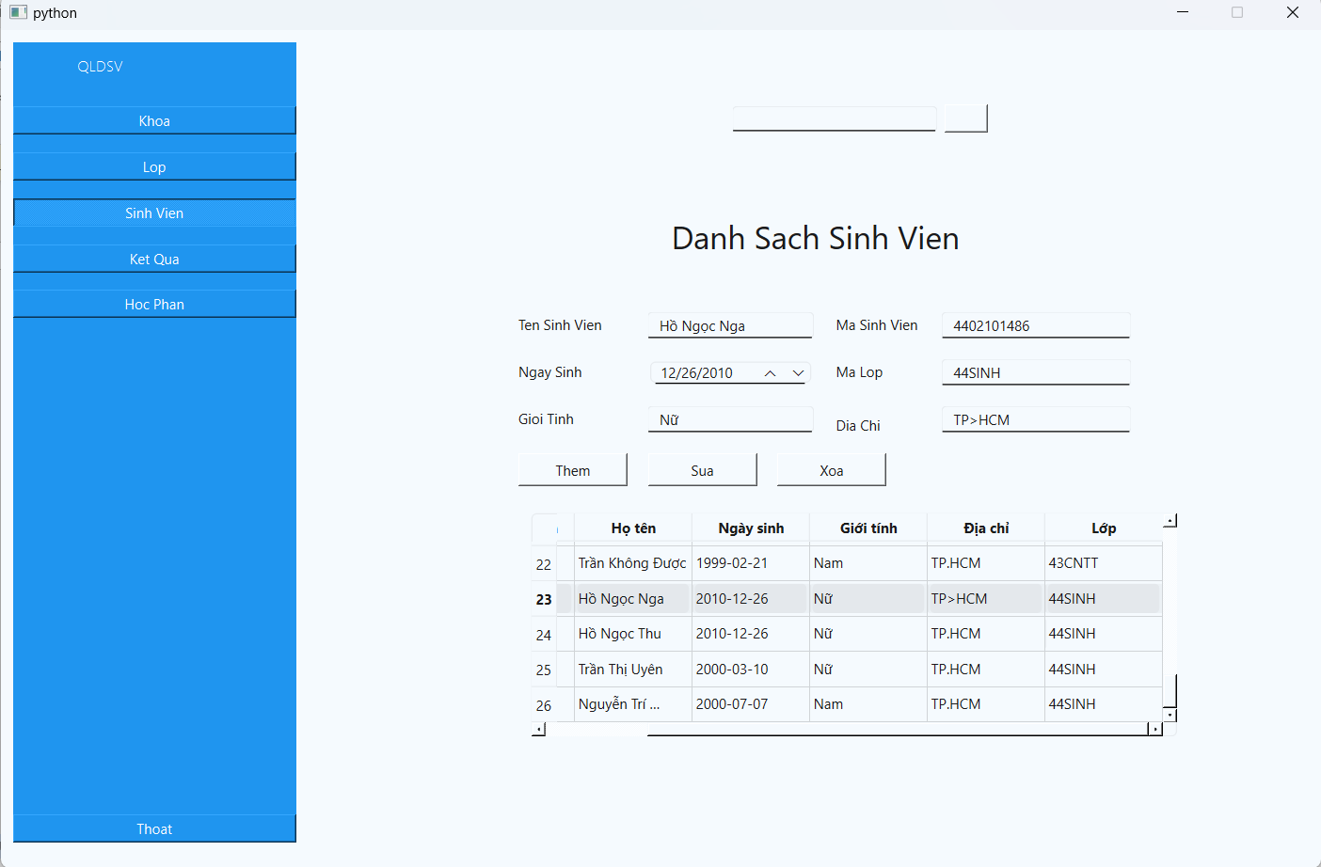

Hình 4.24: Thông tin sinh viên Hồ Ngọc Nga được hiển thị trong danh sách

- Sửa thông tin giới tính và địa chỉ của sinh viên Hồ Ngọc Nga:

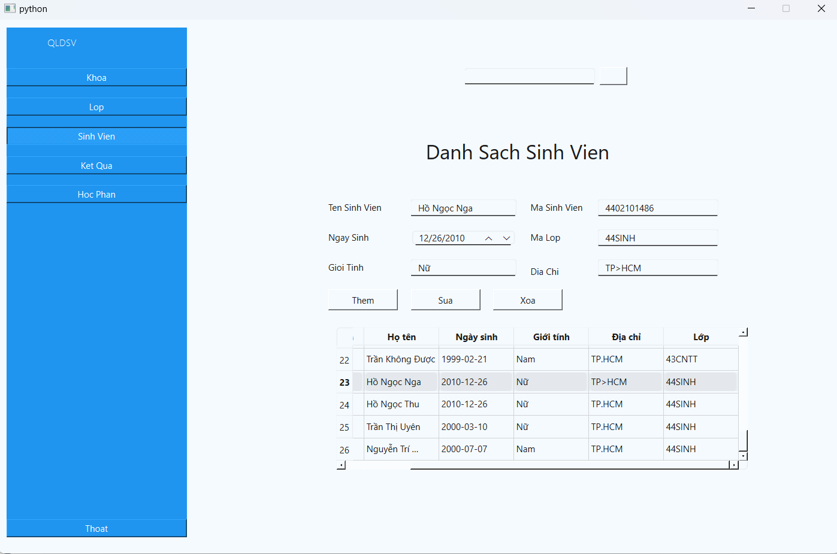

Hình 4.25: Tiến hành sửa thông tin sinh viên Hồ Ngọc Nga

- Kết quả sửa thông tin giới tính và địa chỉ của sinh viên Hồ Ngọc Nga:

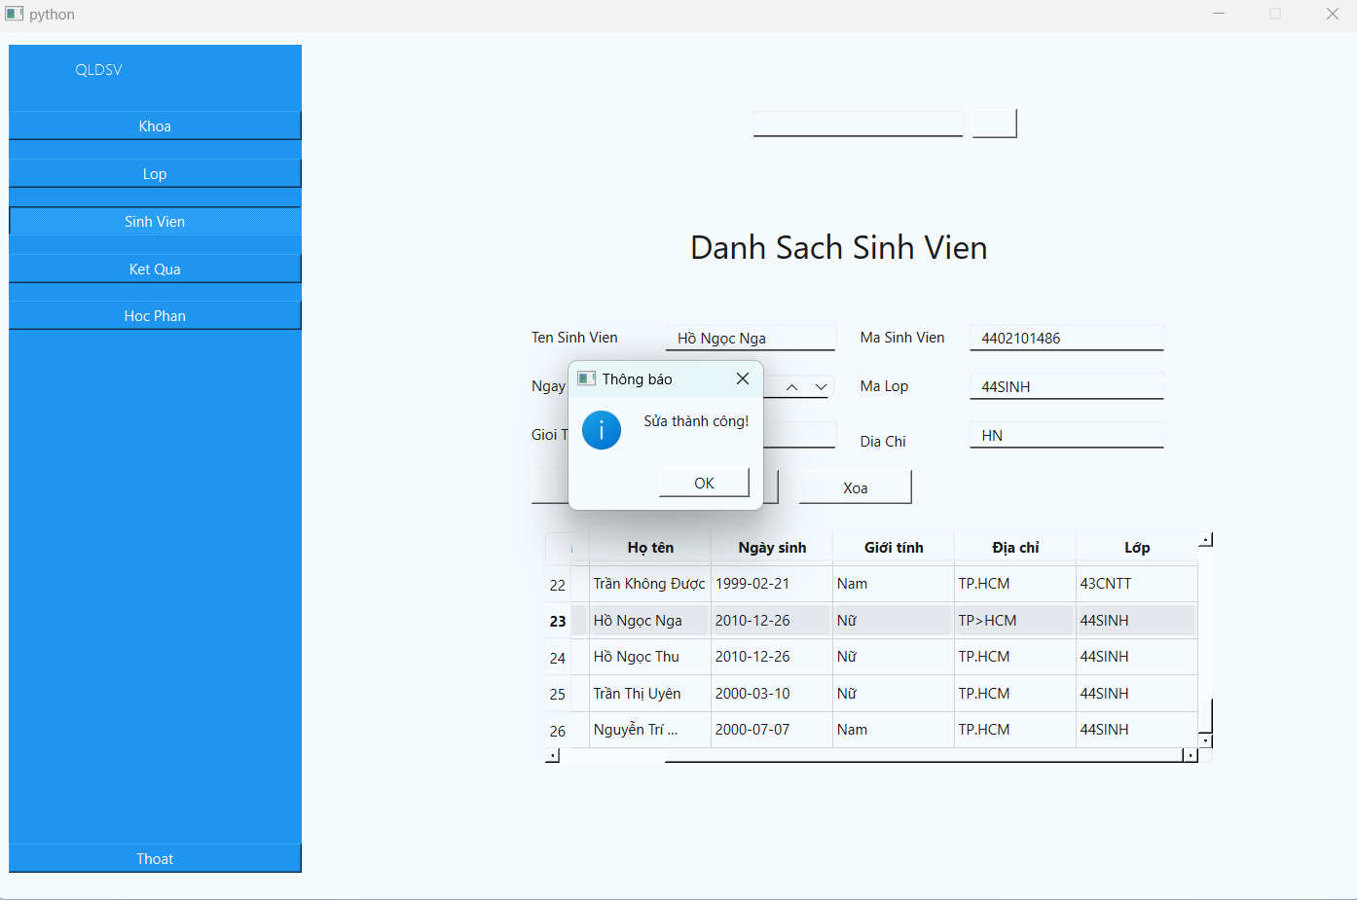

Hình 4.26: Hệ thống báo sửa thành công

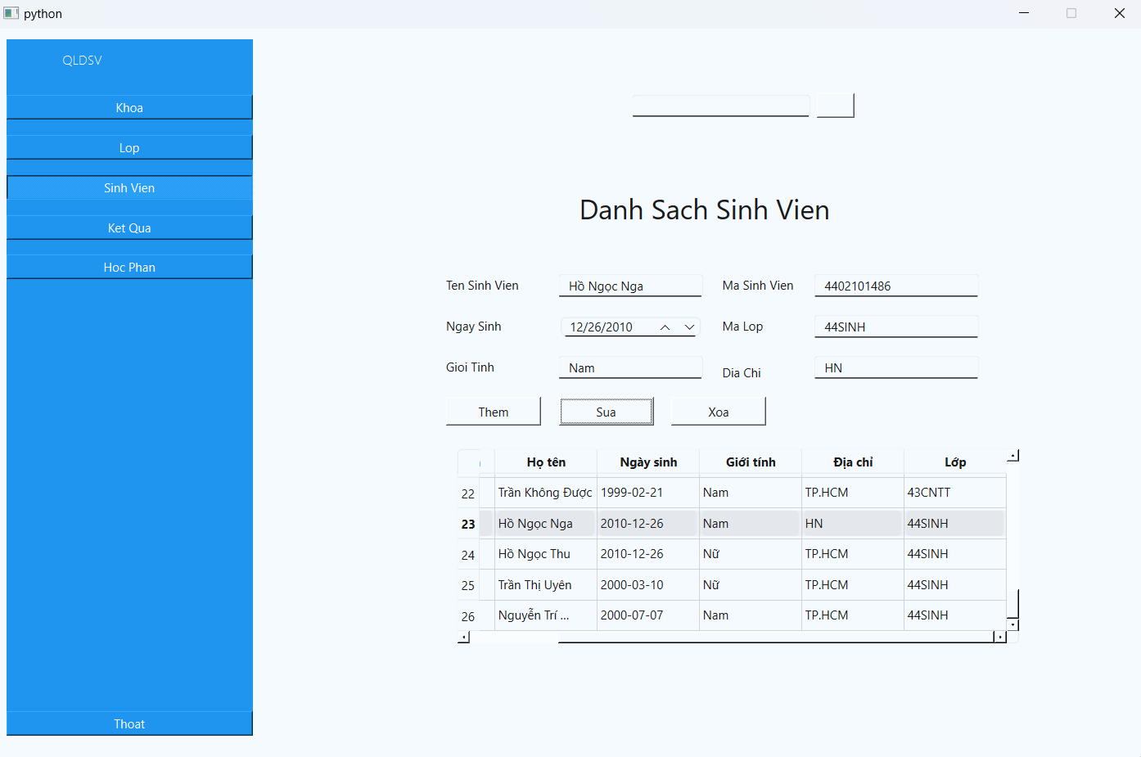

Hình 4.27: Giới Tính Và Địa Chỉ được cập nhật trong danh sách

- Xóa thông tin sinh viên Hồ Ngọc Nga:

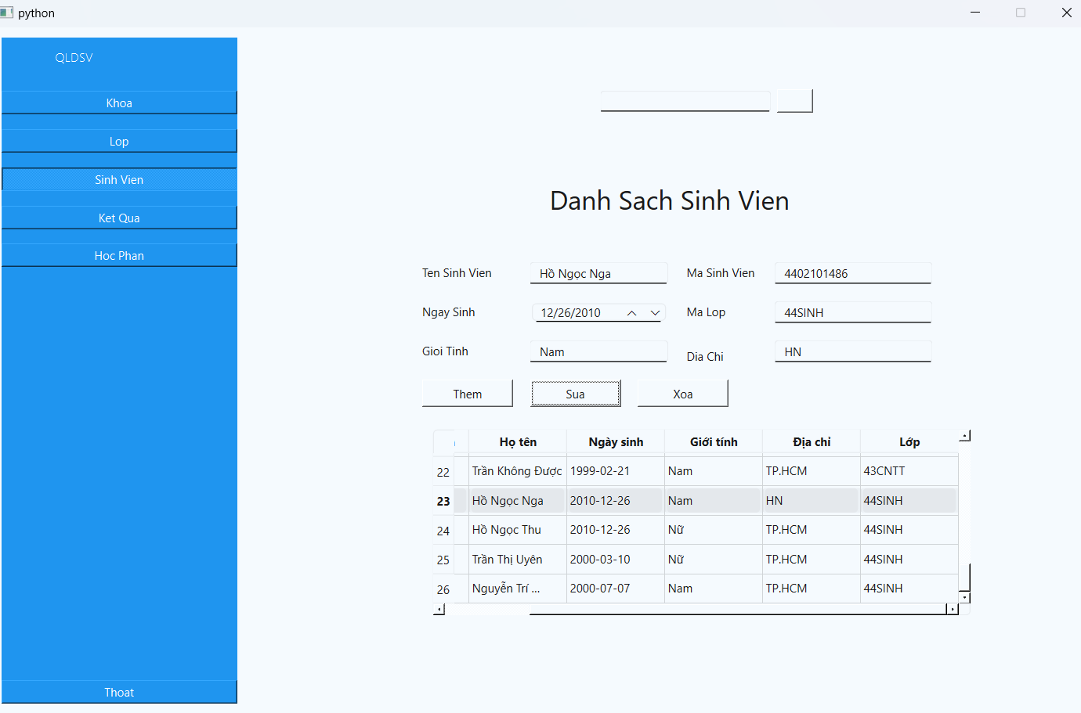

Hình 4.28: Tiến hành xóa thông tin phân công giảng dạy của giảng viên

- Kết quả xóa thông tin sinh viên Hồ Ngọc Nga:

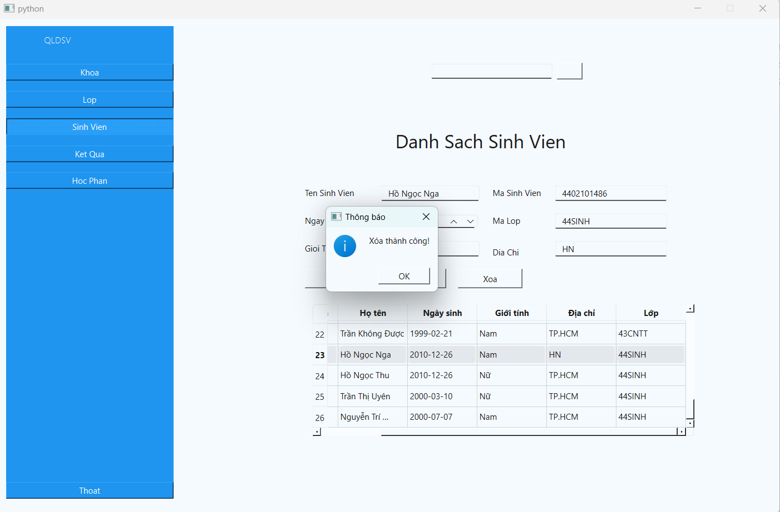

Hình 4.29: Hệ thống thông báo xóa thành công

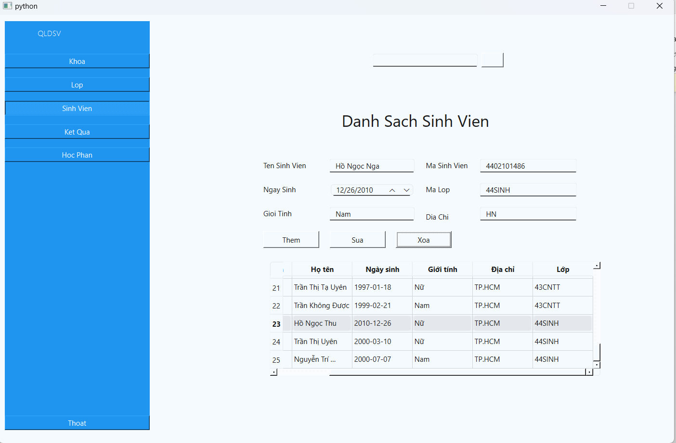

Hình 4.30: Thông tin sinh viên bị xóa khỏi danh sách

## **4.5 Chức năng học phần**

- Thêm Học Phần :

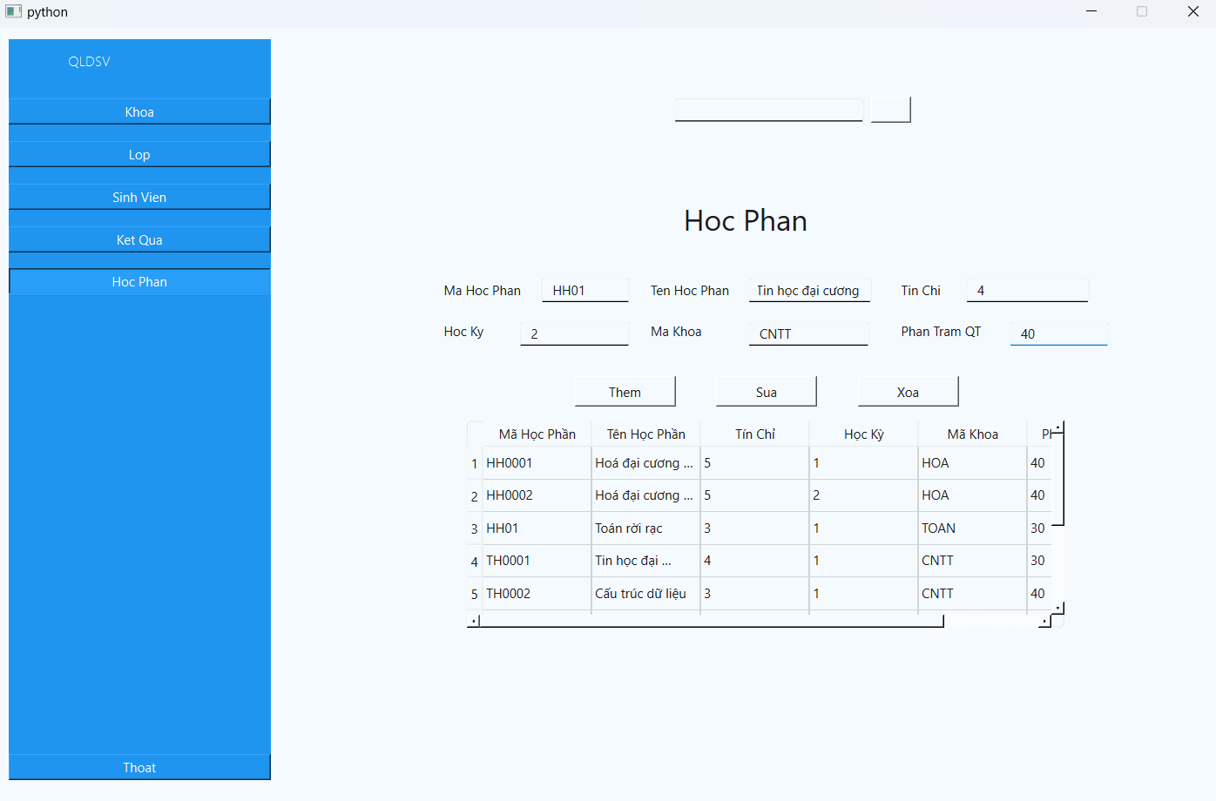

Hình 4.31: Tiến hành them Học Phần

- Kết quả thêm học phần:

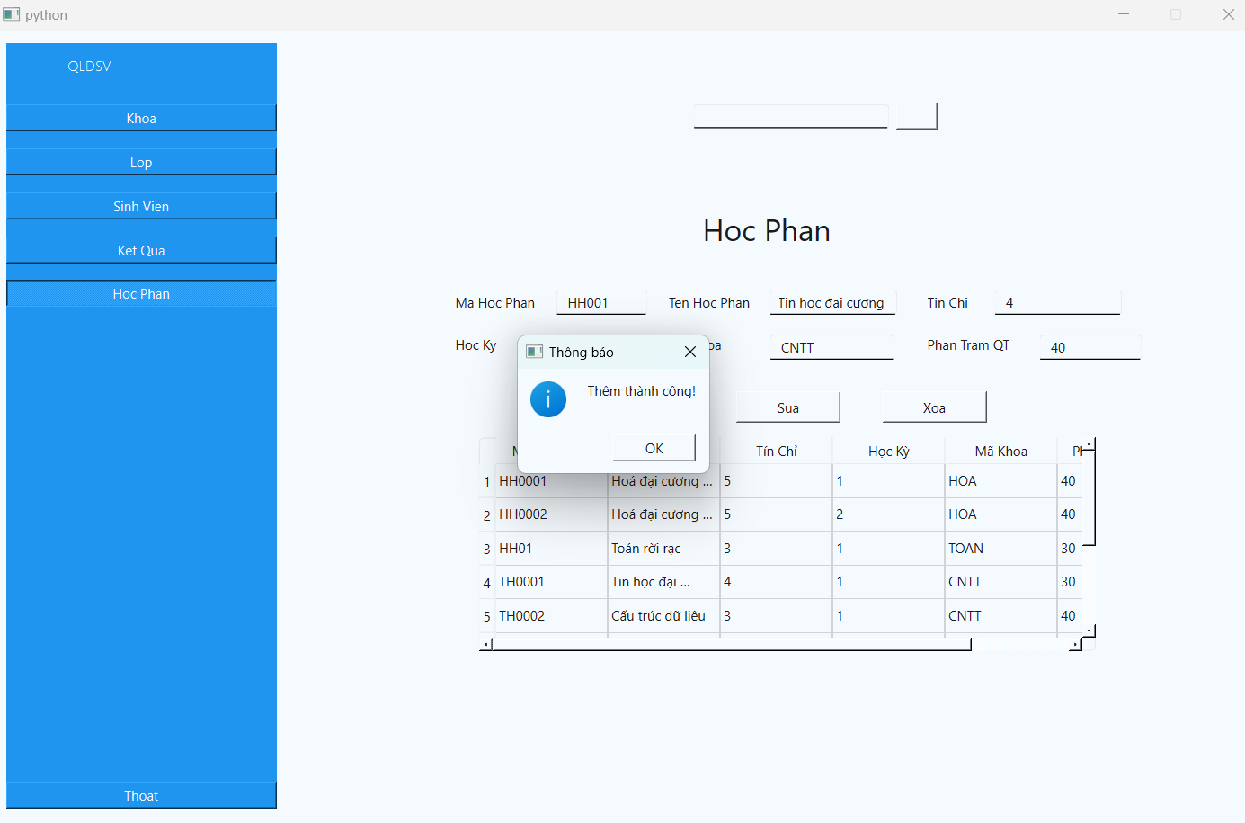

Hình 4.32: Thông tin Học Phần thêm thành công

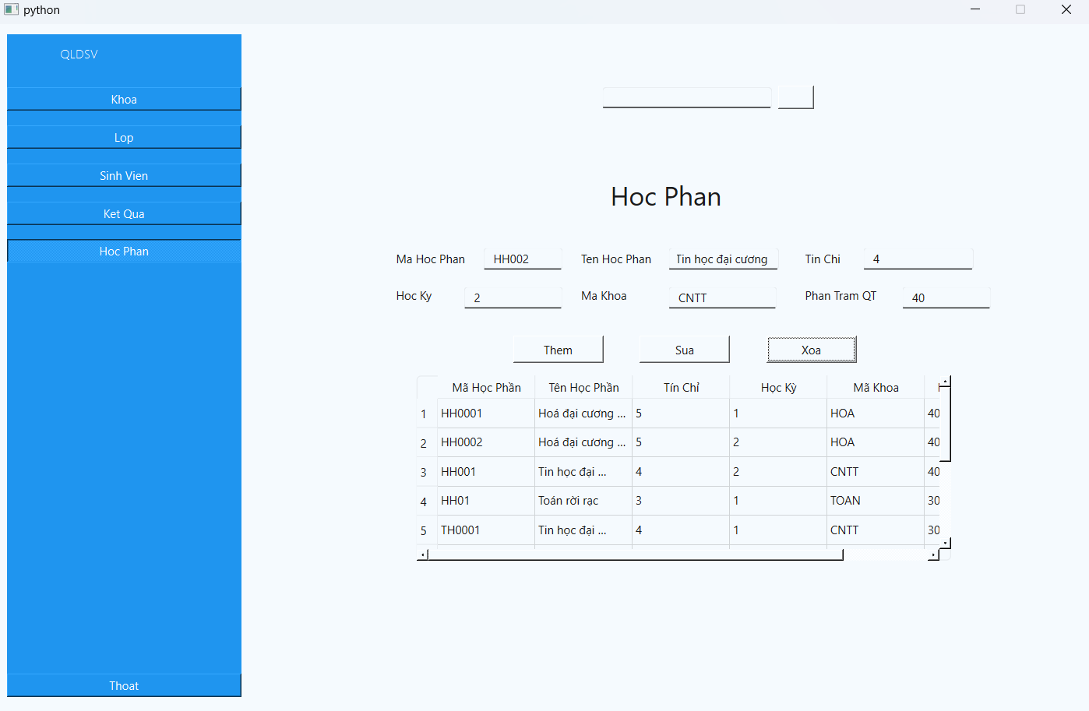

Hình 4.33: Danh sách đã thêm học phần

Xóa Học Phần :



Hình 4.34: Tiến hành xóa học phần

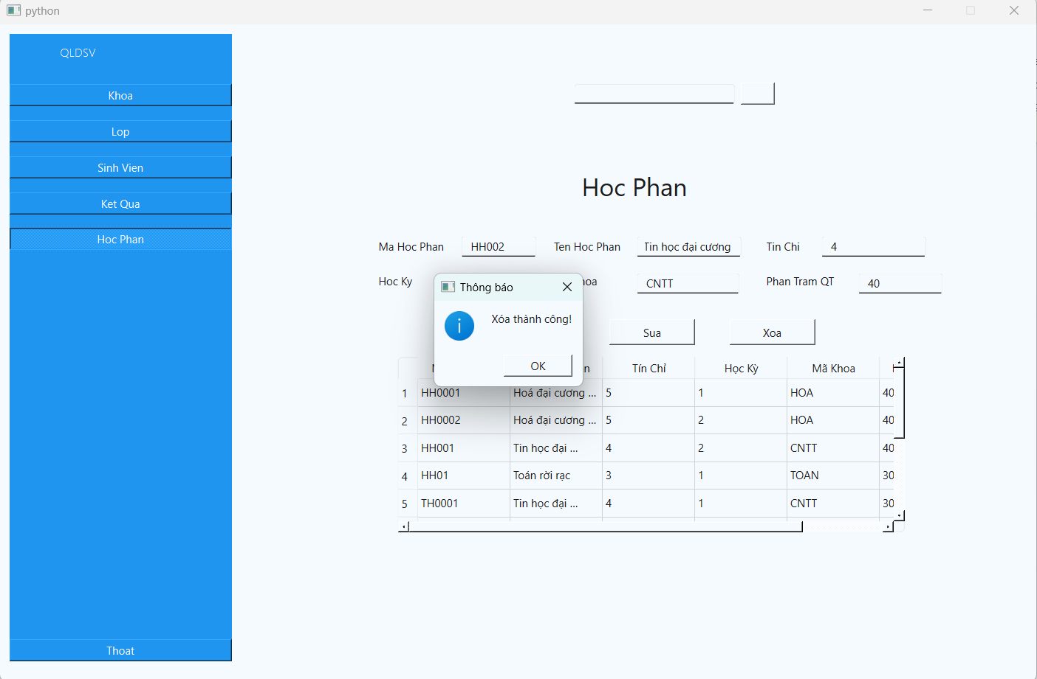

Hình 4.35: Thông tin xóa thành công

Sửa Học Phần:



Hình 4.36: Tiến hành sửa Học Phần

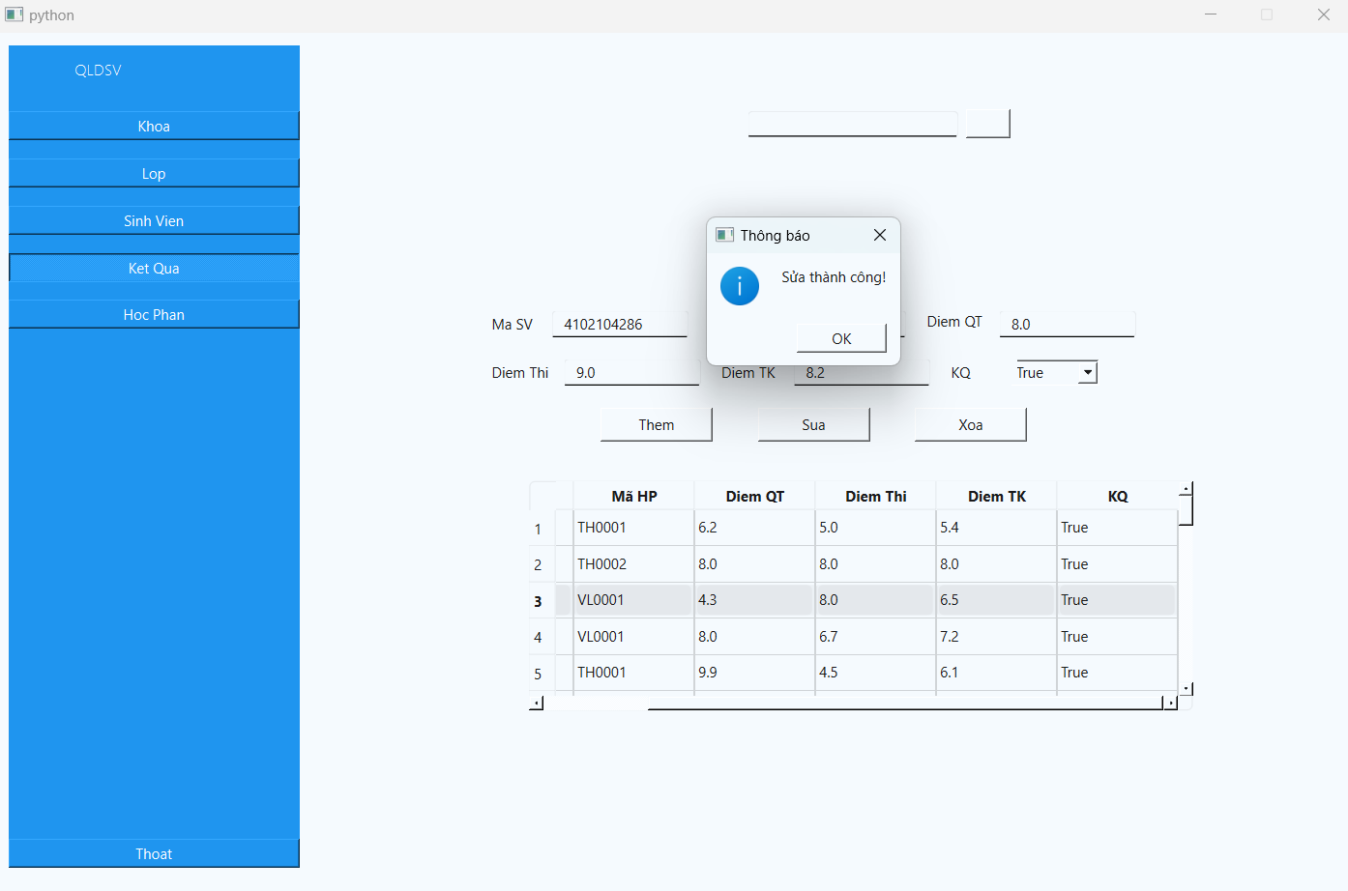

Hình 4.37: Thông báo sửa thành công



Hình 4.38: Thông tin học phần được hiển thị trong danh sách

## **4.6 Chức năng quản lý kết quả**

- Thêm thông tin kết quả:

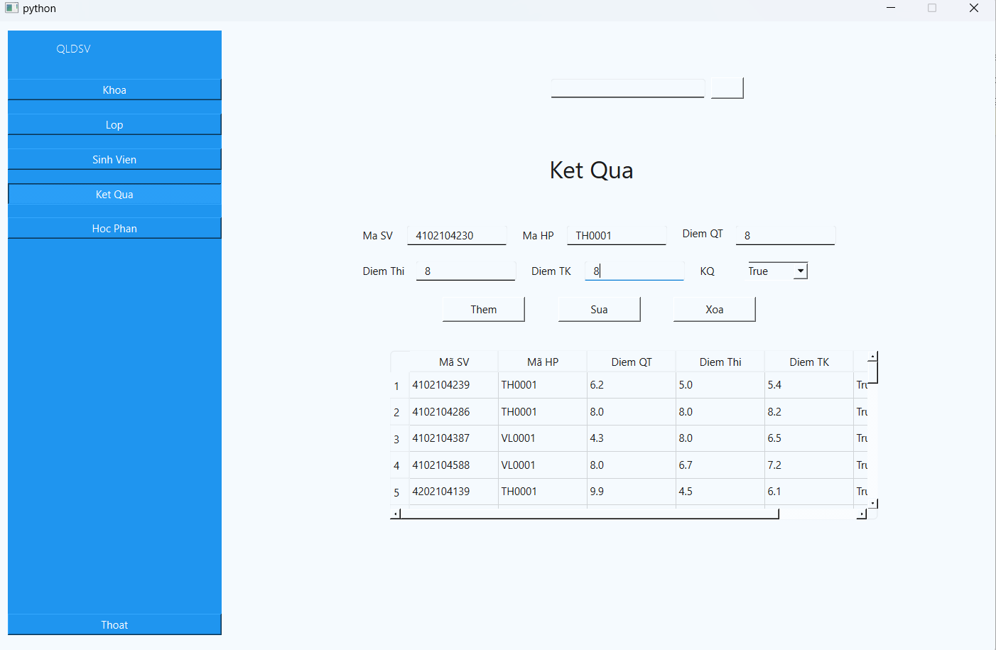

Hình 4.39: Tiến hành thêm thông tin kết quả

- Kết quả thêm thông tin kết quả:

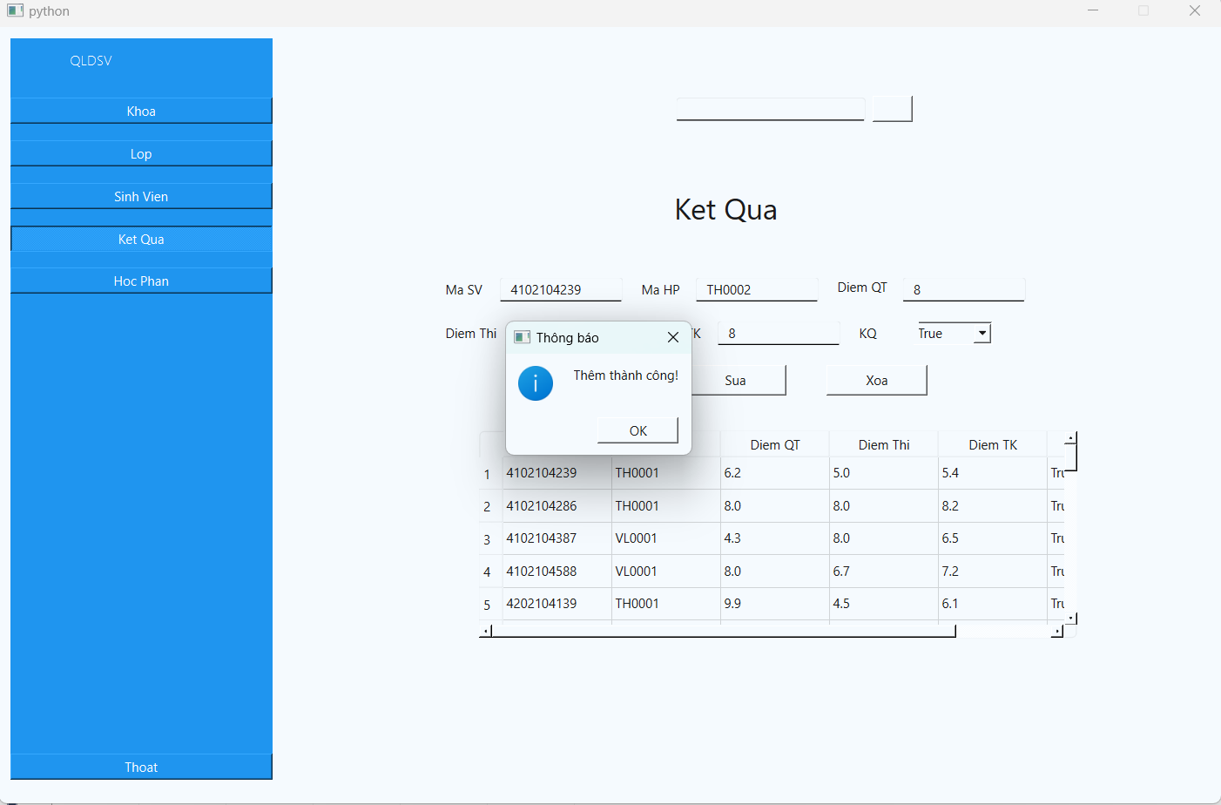

Hình 4.40: Hệ thống thông báo thêm thành công

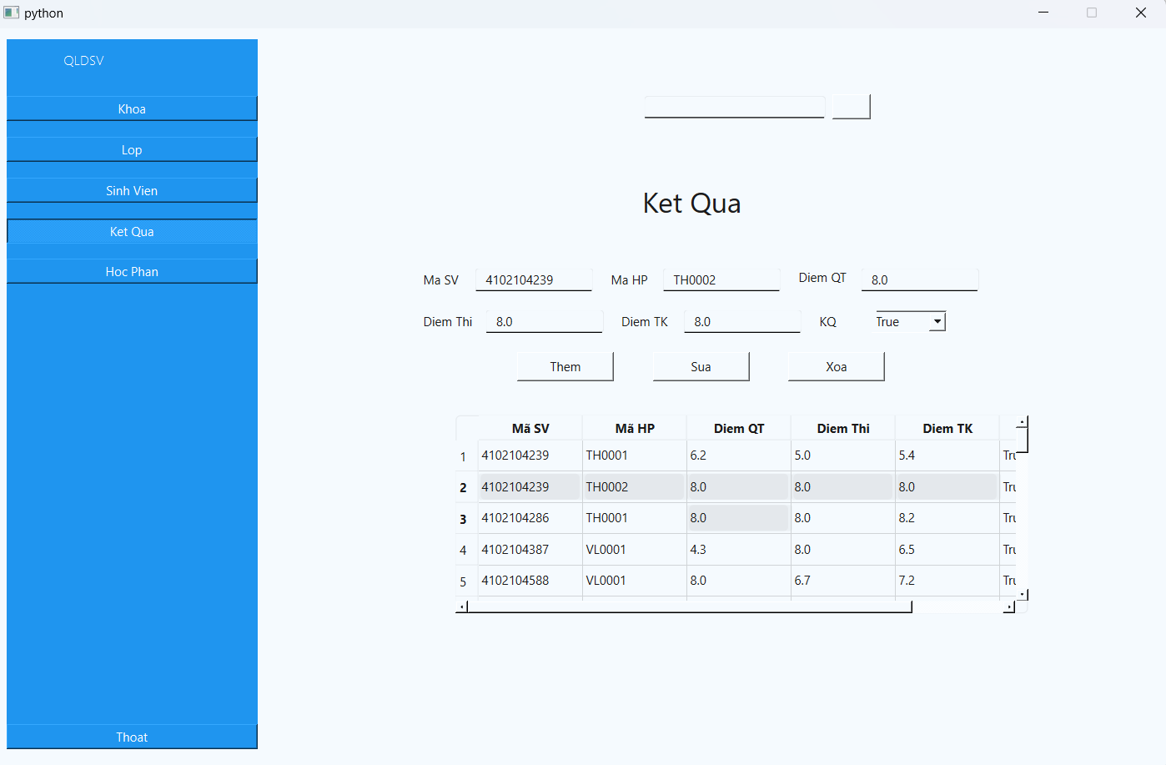

Hình 4.41: Thông tin Kết quả được hiển thị trong danh sách

- Cập nhật thông tin kết quả :



Hình 4.42: Tiến hành cập nhật thông kết quả

- Kết quả cập nhật thông tin kết quả :

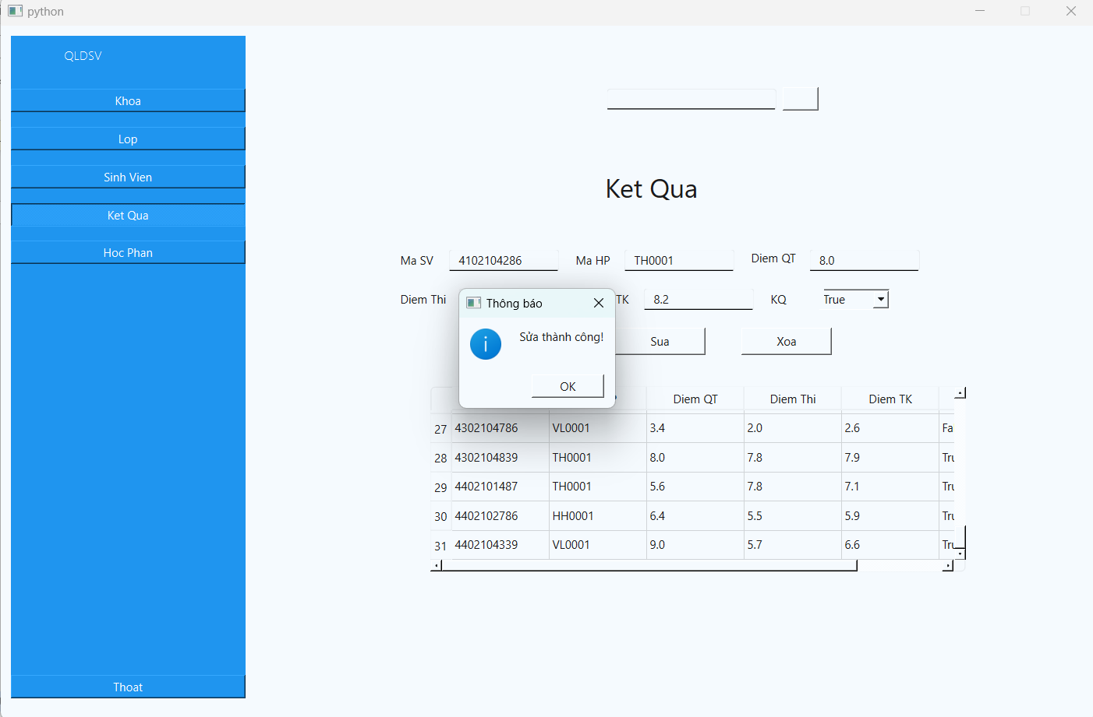

Hình 4.43: Hệ thống thông báo cập nhật thành công

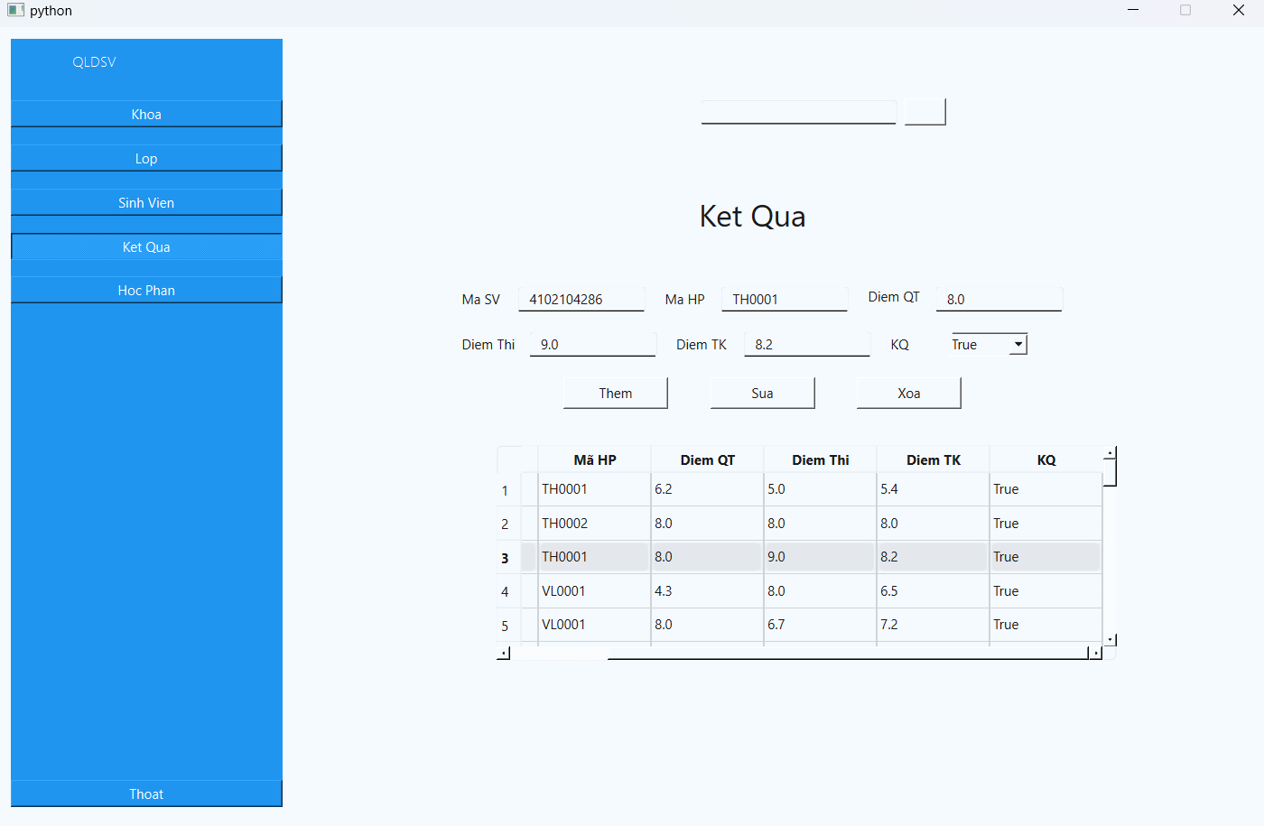

Hình 4.44: Thông tin mới được cập nhật trong danh sách

- Xóa thông tin kết quả:



Hình 4.45: Tiến hành xóa thông tin kết quả

- Kết quả xóa thông tin kết quả :

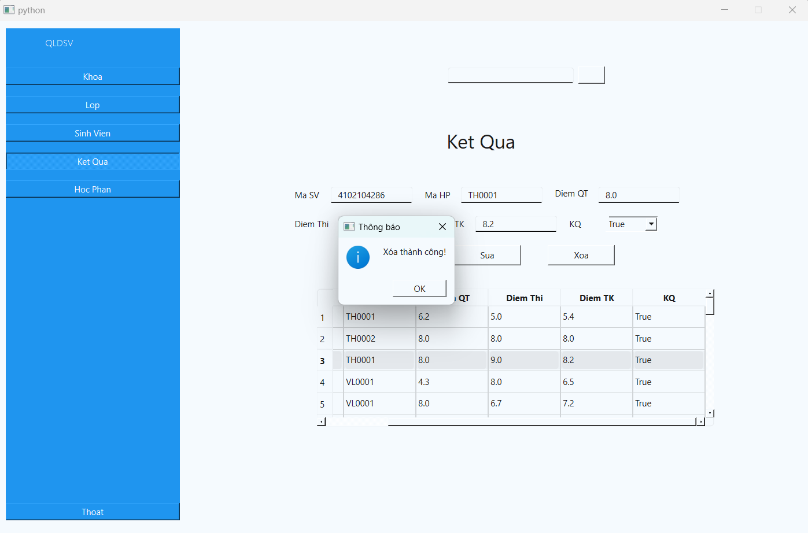

Hình 4.46: Hệ thống thông báo xóa thành công

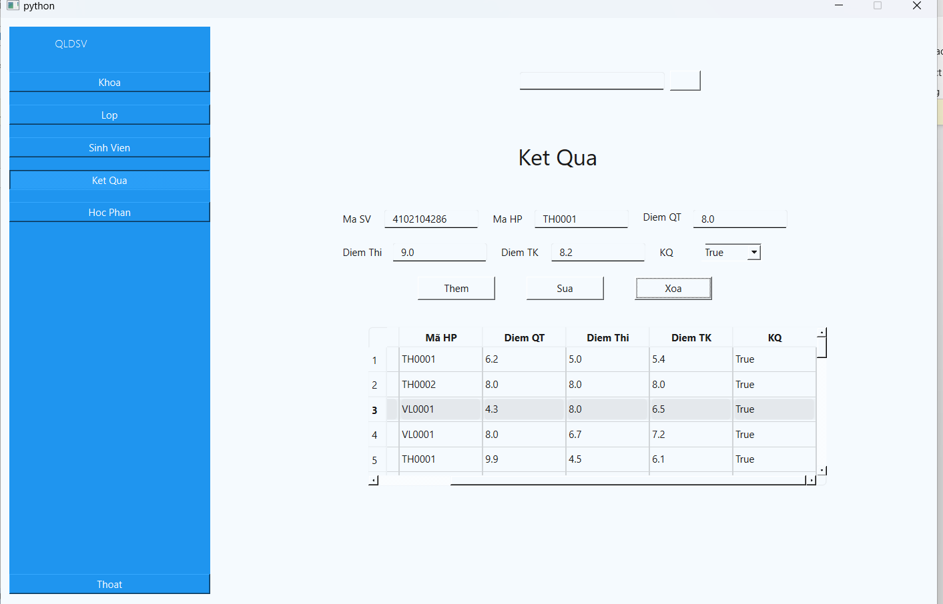

Hình 4.47: Thông tin kết quả bị xóa khỏi danh sách

# **CHƯƠNG 5: KẾT LUẬN**

**5.1 Kết quả đạt được**

Trong đề tài này, chúng tôi đã thiết kế và triển khai một hệ thống quản lí điểm sinh viên cho hệ đại học bằng ngôn ngữ lập trình Python. Hệ thống của chúng tôi bao gồm các tính năng quan trọng như nhập liệu điểm, tính toán điểm thi và xếp loại học tập dựa trên quy định của nhà trường. Chúng tôi đã sử dụng cấu trúc dữ liệu phù hợp và các thuật toán xử lí để đảm bảo tính chính xác và hiệu quả trong quá trình xử lí dữ liệu. Ngoài ra, giao diện đơn giản và dễ sử dụng của hệ thống giúp người dùng có thể thao tác một cách thuận tiện và nhanh chóng.

-Lập trình cơ bản: Bạn sẽ có khả năng lập trình cơ bản bằng Python, từ việc viết các đoạn mã đơn giản đến các chương trình phức tạp hơn.

- Hiểu cấu trúc dữ liệu và thuật toán: Python cung cấp các cấu trúc dữ liệu như list, tuple, dictionary, và các thuật toán xử lý dữ liệu phổ biến như tìm kiếm, sắp xếp.

- Xử lý chuỗi và văn bản: Bạn sẽ biết cách xử lý và định dạng chuỗi, thao tác với văn bản.

-Lập trình hàm: Hiểu và viết các hàm để tái sử dụng đoạn mã.

-Xử lý ngoại lệ: Biết cách xử lý các lỗi và ngoại lệ trong chương trình.

Lập trình hướng đối tượng: Nắm được các khái niệm cơ bản của lập trình hướng đối tượng và biết cách sử dụng các lớp và đối tượng.

**5.2 Nội dung chưa đạt được**

- Chưa có chức năng quản lý tài khoản và chức năng tìm kiếm

- Bảo mật: Các ứng dụng Python có thể gặp phải các vấn đề liên quan đến bảo mật nếu không được triển khai đúng cách.

- Tích hợp phần cứng: Python không phải là ngôn ngữ phát triển nhúng phổ biến nhất và có thể gặp khó khăn trong việc điều khiển phần cứng trực tiếp.

**5.3 Định hướng phát triển**

# **TÀI LIỆU THAM KHẢO**

|  |
| --- |
| <https://vi.wikipedia.org/wiki/Python_(ng%C3%B4n_ng%E1%BB%AF_l%E1%BA%ADp_tr%C3%ACnh)> |
| Một số lý thuyết tham khảo công cụ AI : Chat GPT |